RANCANG BANGUN APLIKASI LOYALTY REWARD PELANGGAN BERBASIS WEB DENGAN OTOMATISASI SINKRONISASI TRANSAKSI

TUGAS AKHIR



Oleh:
M ACHSANUL KHULUQ IZZULCHAQ
2202041078

PROGRAM STUDI INFORMATIKA
FAKULTAS TEKNOLOGI INFORMASI
UNIVERSITAS KH. A. WAHAB HASBULLAH
2025

TUGAS AKHIR

Diajukan kepada Universitas KH. A. Wahab Hasbullah
Untuk memenuhi persyaratan penyelesaian Program Sarjana pada Program Studi Informatika

Oleh :

M ACHSANUL KHULUQ IZZULCHAQ
2202041078

PROGRAM STUDI INFORMATIKA
FAKULTAS TEKNOLOGI INFORMASI
UNIVERSITAS KH. A. WAHAB HASBULLAH
2025

PERNYATAAN KEASLIAN TULISAN

Tugas Akhir Oleh | : | M Achsanul Khuluq Izzulchaq
NIM | : | 2202041078
Program Studi | : | Informatika
Fakultas | : | Teknologi Informasi, Universitas KH.A. Wahab Hasbullah
Judul Tugas Akhir | : | Rancang Bangun Aplikasi Loyalty Reward Pelanggan Berbasis Web dengan Otomatisasi Sinkronisasi Transaksi

Menyatakan dengan sebenarnya bahwa Tugas Akhir yang saya tulis ini benar- benar tulisan saya, dan bukan merupakan plagiasi baik sebagian atau seluruhnya, kecuali sebagai acuan atau kutipan dengan mengikuti tata cara penulisan karya ilmiah.
Apabila di kemudian hari terbukti atau dapat dibuktikan Tugas Akhir ini hasil plagiasi, maka saya bersedia menerima sanksi atas perbuatan tersebut sesuai dengan ketentuan yang berlaku.

Jombang, 26 Mei 2026
Pembimbing,

Nur Khafidhoh M.Kom
0716079202

HALAMAN PERSETUJUAN
Tugas Akhir Oleh | : | M Achsanul Khuluq Izzulchaq
NIM | : | 2202041078
Judul Tugas Akhir | : | Rancang Bangun Aplikasi Loyalty Reward Pelanggan Berbasis Web dengan Otomatisasi Sinkronisasi Transaksi

Telah disetujui untuk diujikan pada Ujian Tugas Akhir Program Studi Informatika Fakultas Teknologi Informasi Universitas KH. A. Wahab Hasbullah.

Jombang, 26 Mei 2026
Pembimbing,

Nur Khafidhoh M.Kom
0716079202

HALAMAN PENGESAHAN

Tugas Akhir Oleh | : | M Achsanul Khuluq Izzulchaq
NIM | : | 2202041078
Judul Tugas Akhir | : | Rancang Bangun Aplikasi Loyalty Reward Pelanggan Berbasis Web dengan Otomatisasi Sinkronisasi Transaksi

Telah dipertahankan di hadapan dewan penguji pada tanggal ……………….
Dewan Penguji, | Tanda Tangan | Tanggal Selesai
- Primadi Airlangga, M.IT  NIDN: 0718108602 | ........................ | ..........................
- Siti Sufaidah, S.Kom, M.Si  NIDN:0714128301 | ........................ | ..........................

Mengesahkan, Mengetahui,
Dekan Fakultas Teknologi Informasi Kaprodi Informatika

Tholib Hariono, M.Kom. Primadi Airlangga, M.IT
NIDN. 0709038301 NIDN: 0718108602

HALAMAN MOTTO
"Leveraging AI as a professional tool, not a replacement."

SAN Project

HALAMAN PERSEMBAHAN
Persembahan Tugas Akhir ini kepada Keluarga dan Kekasih saya tanpa do’a yang hebat, saya tidak mungkin berada di titik ini.

"Don't change anything that works" adalah prinsip emas mahasiswa tingkat akhir

ABSTRAK

Program loyalitas pelanggan merupakan salah satu strategi penting dalam mempertahankan pelanggan dan meningkatkan nilai transaksi dalam bisnis ritel. Namun, dalam praktiknya, penentuan penerima Reward sering kali masih dilakukan secara manual dan subjektif, sehingga kurang efektif dan berpotensi menimbulkan ketidakadilan. Oleh karena itu, diperlukan sistem informasi yang mampu mengelola data transaksi pelanggan secara terstruktur dan mendukung pengambilan keputusan berbasis data. Penelitian ini bertujuan untuk merancang dan membangun sistem informasi pengelolaan loyalty Reward berbasis data transaksi pelanggan pada Toko Miniposh. Sistem ini mengolah data transaksi yang diambil berdasarkan periode waktu tertentu, kemudian mengonversi nilai belanja menjadi poin loyalitas menggunakan aturan konversi yang dapat diatur secara dinamis oleh admin. Selanjutnya, sistem menyusun peringkat pelanggan berdasarkan akumulasi poin sebagai dasar penentuan penerima Reward secara objektif dan terukur. Selain itu, sistem menyediakan portal Member berbasis web yang memungkinkan pelanggan memantau dan menukarkan poin secara mandiri, serta menerapkan kebijakan masa berlaku tiket hasil penukaran guna memastikan efisiensi pengambilan reward fisik oleh pelanggan di toko. Metode pengembangan sistem yang digunakan adalah metode waterfall, yang meliputi tahap analisis kebutuhan, perancangan sistem, implementasi, dan pengujian. Pengujian sistem dilakukan menggunakan metode black box testing untuk memastikan seluruh fungsi berjalan sesuai dengan kebutuhan pengguna. Hasil penelitian menunjukkan bahwa sistem yang dikembangkan mampu membantu pihak manajemen dalam mengelola program loyalitas pelanggan secara lebih efektif, fleksibel, dan transparan, serta mendukung proses pengambilan keputusan berbasis data dalam penentuan loyalty Reward.

Kata kunci: sistem informasi, loyalitas pelanggan, data transaksi, Reward, sistem pendukung keputusan

KATA PENGANTAR
Puji dan syukur penulis panjatkan ke hadirat Allah SWT atas segala rahmat, karunia, dan hidayah-Nya sehingga penulis dapat menyusun Tugas Akhir yang berjudul “Rancang Bangun Aplikasi Loyalty Reward Pelanggan Berbasis Web dengan Otomatisasi Sinkronisasi Transaksi” ini dengan baik. Tugas Akhir ini disusun sebagai salah satu syarat untuk penyelesaian penulisan Tugas Akhir Pada Prodi Sistem Informasi Fakultas Teknologi Informasi Universitas KH. A. Wahab Hasbullah.
Penyusunan Tugas Akhir ini bertujuan untuk mengajukan rencana penelitian dan pengembangan sistem informasi yang dapat membantu Toko Miniposh dalam mengelola data inventaris secara lebih efektif dan efisien melalui platform berbasis Web. Penulis menyadari bahwa tanpa bantuan, bimbingan, dan dukungan dari berbagai pihak, penyusunan Tugas Akhir ini tidak akan berjalan lancar. Oleh karena itu, penulis mengucapkan terima kasih kepada:
- Bapak Prof. Dr. Gatot Ciptadi, DESS. Selaku Rektor di Universitas KH. A. Wahab Hasbullah
- Bapak Tholib Hariono, M.Kom. Selaku Dekan Fakultas Teknologi Informasi
- Bapak Primadi Airlangga. Selaku Kaprodi Informatika
- Bapak/Ibu Nur Khafidhoh M.Kom selaku Dosen Pembimbing yang telah Memberikan arahan dan masukan dalam penyusunan Tugas Akhir ini,
- Orang tua dan keluarga yang selalu Memberikan dukungan moral dan motivasi,
- Seluruh dosen dan staf pengajar di Universitas KH. Wahab Hasbullah khususnya di Fakultas Teknologi Informasi yang telah membekali penulis dengan ilmu pengetahuan,
- Kekasih saya Anggi Octoria Nainggolan yang selalu mendukung dan membantu proses penyusunan proposal ini,
- Semua pihak yang tidak dapat penulis sebutkan satu per satu yang telah membantu secara langsung maupun tidak langsung.

Penulis menyadari bahwa Tugas Akhir ini masih jauh dari sempurna. Oleh karena itu, kritik dan saran yang membangun sangat penulis harapkan demi penyempurnaan karya ini. Semoga Tugas Akhir ini dapat Memberikan manfaat, baik bagi penulis sendiri maupun bagi pihak-pihak yang berkepentingan.

Jombang, Februari 2026

Penulis

DAFTAR ISI
PERNYATAAN KEASLIAN TULISAN iii
HALAMAN PERSETUJUAN iv
HALAMAN PENGESAHAN v
HALAMAN MOTTO vi
HALAMAN PERSEMBAHAN vii
ABSTRAK viii
KATA PENGANTAR ix
DAFTAR ISI xi
DAFTAR TABEL xiii
DAFTAR GAMBAR xiv
BAB I PENDAHULUAN 1
1.1 Latar Belakang 1
1.2 Rumusan Masalah 3
1.3 Batasan Masalah 3
1.4 Tujuan Penelitian 3
1.5 Manfaat Penelitian 4
BAB II TINJAUAN PUSTAKA 6
2.1 Landasan Teori 6
2.2 Penelitian Terdahulu 6
2.3 Sistem Informasi 8
2.4 Sistem Pendukung Keputusan (SPK) 8
2.5 Mekanisme Penentuan Prioritas (Tie-Breaker) 9
2.6 Sistem Berbasis Aturan (Rule-Based System) 9
2.7 Loyalitas Pelanggan 10
2.8 Teknologi Web 11
2.9 Database 11
2.10 Kerangka pemikiran 12
BAB III METODOLOGI PENELITIAN 15
3.1 Sumber Data 15
3.2 Metode Pengumpulan Data 17
3.3 Metode Pengembangan Sistem 18
3.4 Rancangan Sistem 21
3.5 Modul Manajemen Data Transaksi 28
3.6 Mekanisme Perhitungan Poin Loyalitas 44
3.7 Alat dan Bahan 45
3.8 Lokasi dan Waktu Penelitian 49
BAB IV IMPLEMENTASI DAN PEMBAHASAN 51
4.1 Implementasi 51
4.2 Implementasi Basis Data (Database) 52
4.3 Implementasi Antarmuka (User Interface) 53
4.4 Pembahasan dan Alur Kerja Sistem 65
4.5 Pengujian Sistem (Black Box Testing) 75
4.6 Hasil dan Evaluasi 77
4.7 Evaluasi Kinerja Sistem 78
BAB V PENUTUP 80
5.1 Kesimpulan 80
5.2 Saran 81
DAFTAR PUSTAKA 82

DAFTAR TABEL

Tabel 2. 1 Analisis Gap dan Dampak .................................................................13
Tabel 4. 1 Data Historis Poin Member 68
Tabel 4. 2 Hasil Pengurutan Antrean Poin 69
Tabel 4. 3 Simulasi Pemotongan Poin Secara Bertahap 69
Tabel 4. 4 Aturan Prioritas Pemutusan Seri (Tie Breaker) 72
Tabel 4. 5 Simulasi Hasil Perhitungan Sistem 72
Tabel 4. 6 Hasil Pengujian Black Box System 76

DAFTAR GAMBAR
Gambar 3. 1 Tahapan Metode Waterfall 20
Gambar 3. 2 Usecase Diagram 24
Gambar 3. 3 ERD Diagram 28
Gambar 3. 4 Activity Diagram 31
Gambar 3. 5 Class Diagram 34
Gambar 3. 6 Flowchart System 38
Gambar 3. 7 Laptop 46
Gambar 4. 1 Antarmuka Dashboard Utama 54
Gambar 4. 2 Halaman Pengelolaan Transaksi 55
Gambar 4. 3 Halaman Data Pelanggan 56
Gambar 4. 4 Halaman Penentuan Pemenang Reward 57
Gambar 4. 5 Tampilan Reward Catalog 58
Gambar 4. 6 Tampilan Redemption Request 59
Gambar 4. 7 Antarmuka Pengaturan Nilai Konversi Poin 60
Gambar 4. 8 Tampilan Laporan Analisis Transaksi Pelanggan 61
Gambar 4. 9 Tampilan Integrasi Notifikasi Whatsapp 62
Gambar 4. 10 Tampilan Dashboard Card Member & Saldo Poin 63
Gambar 4. 11 Tampilan Catalog Reward 64
Gambar 4. 12 Tampilan Tiket Penukaran 65

BAB I
PENDAHULUAN

1.1 Latar Belakang
Dalam lanskap industri ritel modern yang dinamis dan kompetitif, mempertahankan loyalitas pelanggan merupakan pilar strategis yang menentukan keberlanjutan dan profitabilitas usaha. Toko Miniposh sebagai entitas bisnis ritel busana dan perlengkapan anak menyadari krusialnya memberikan apresiasi berkala kepada para pelanggan setia, khususnya melalui pemberian program hadiah belanja dan parsel tahunan (seperti parsel hari raya Lebaran). Strategi loyalitas ini terbukti secara empiris mampu menumbuhkan ikatan emosional yang erat, meningkatkan kepuasan pelanggan, serta mendorong frekuensi pembelian berulang (repurchase intention) (Ramadhan, 2020).
Kendati demikian, dalam realitas operasional di Toko Miniposh, pengelolaan program loyalitas dan penentuan penerima apresiasi reward parsel masih menghadapi kendala fundamental. Selama ini, aktivitas transaksi toko hanya dilayani oleh satu titik kasir konvensional (single-cashier POS). Sistem kasir tunggal tersebut hanya difungsikan untuk merekam transaksi penjualan harian secara terisolasi (stand-alone) tanpa terintegrasi secara langsung ke sistem manajemen loyalitas terpusat. Kondisi ini menimbulkan kesenjangan (gap) operasional yang nyata: ribuan baris data transaksi belanja pelanggan menumpuk dalam bentuk log kasir lokal, sementara pihak manajemen toko tidak memiliki instrumen otomatis untuk mengolah dan mengagregasi data tersebut ke dalam profil keanggotaan (member) pelanggan.
Keterbatasan kasir tunggal dan tidak adanya integrasi sistem ini berdampak langsung pada mekanisme penentuan penerima parsel yang selama ini dilakukan secara manual, subjektif, dan hanya mengandalkan ingatan atau estimasi pemilik toko. Praktik konvensional tersebut mengandung kelemahan fatal: membutuhkan waktu rekapitulasi data yang sangat lama saat transaksi meningkat tajam menjelang hari raya, rentan terjadi kesalahan pencatatan data akibat human error, serta memicu risiko ketidakadilan dan kecemburuan sosial bagi pelanggan yang memiliki kontribusi pembelanjaan riil tinggi. Dari perspektif pelanggan, ketiadaan sistem pemantauan poin mandiri menyebabkan pelanggan tidak memiliki informasi mengenai akumulasi belanja dan hak reward mereka (asymmetric information), sehingga program apresiasi yang diselenggarakan toko gagal menjadi stimulus retensi belanja yang efektif.
Guna mengatasi kesenjangan tersebut, dibutuhkan transformasi digital melalui perancangan dan pembangunan Sistem Informasi Pengelolaan Program Loyalitas dan Penentuan Penerima Reward Berbasis Web pada Toko Miniposh. Dalam mengintegrasikan data transaksi kasir tunggal ke dalam sistem reward berbasis web, terdapat dua fondasi komputasi utama yang harus diterapkan:
1. Transaksi Atomik (Atomic Transactions) Dalam pemrosesan data loyalitas, aktivitas sinkronisasi transaksi massal maupun penukaran hadiah melibatkan manipulasi simultan pada beberapa tabel basis data (tabel transaksi, saldo poin member, dan stok katalog reward). Apabila sistem tidak menerapkan prinsip atomisitas (Atomicity pada ACID), kegagalan sistem atau interupsi koneksi di tengah jalan dapat menyebabkan inkonsistensi data serius—misalnya data belanja tersimpan tetapi poin member tidak bertambah, atau saldo poin terpotong tetapi kode tiket penukaran hadiah gagal dibuat. Oleh sebab itu, sistem menerapkan mekanisme Transaksi Atomik menggunakan Prisma Transaction ($transaction) yang menjamin seluruh rangkaian operasi dieksekusi secara utuh (all-or-nothing). Jika satu tahap gagal, seluruh perubahan dibatalkan secara otomatis (rollback) sehingga integritas data basis data tetap terlindungi.
2. Logika Reduksi Data (Reduction Logic) Data transaksi harian dari kasir yang berjumlah ribuan baris merupakan data mentah berdimensi tinggi yang memerlukan prosedur pengurangan dan pemadatan informasi terstruktur. Logika Reduksi diterapkan melalui algoritma bertingkat untuk: (a) melakukan deduplikasi data kasir menggunakan hash-set lookup O(1) berbasis kunci unik (MemberId + Timestamp + Amount), (b) mereduksi riwayat transaksi multi-baris menjadi statistik ringkas per pelanggan (totalSpent, totalPoints, dan transactionCount), serta (c) mereduksi seluruh dataset pelanggan menjadi daftar pemenang Top-N secara objektif melalui algoritma penentuan reward berbasis kriteria dinamis dan aturan pemecah seri multi-level tie-breaker (Total Belanja -> Frekuensi Transaksi -> Waktu Pendaftaran).
Melalui integrasi arsitektur transaksi atomik dan logika reduksi data pada sistem berbasis web, Toko Miniposh dapat mengotomatisasi proses evaluasi loyalitas secara instan dari data kasir tunggal, menjamin keadilan penilaian reward berbasis data riil, serta menyediakan transparansi bagi pelanggan dalam memantau perolehan poin dan hak reward mereka.

1.2 Rumusan Masalah
Berdasarkan latar belakang yang telah diuraikan, rumusan masalah dalam penelitian ini adalah sebagai berikut:
- Bagaimana merancang dan membangun sistem informasi loyalitas dan reward pelanggan berbasis web yang mampu mengintegrasikan data transaksi dari kasir tunggal (StoreTransactionSource) secara terstruktur pada Toko Miniposh?
- Bagaimana mengimplementasikan mekanisme transaksi atomik (Atomic Transactions) untuk menjamin integritas dan konsistensi data poin pada proses sinkronisasi transaksi massal dan penukaran reward?
- Bagaimana merancang dan menerapkan logika reduksi data (Reduction Logic) serta algoritma multi-level tie breaker untuk menyaring duplikasi transaksi dan menentukan pemenang reward campaign secara otomatis dan objektif?
- Bagaimana dampak implementasi sistem reward berbasis web terhadap penyelesaian gap loyalitas pelanggan dan efisiensi operasional evaluasi reward pada Toko Miniposh?

1.3 Batasan Masalah
1. Sistem diterapkan pada Toko Miniposh dengan fokus pada integrasi data transaksi kasir tunggal dan pengelolaan program loyalitas pelanggan.
2. Data transaksi kasir diperoleh melalui mekanisme sinkronisasi database staging (StoreTransactionSource) dan impor berkas CSV terstruktur.
3. Pengambilan keputusan penentuan pemenang reward didasarkan pada tiga kriteria objektif: Total Poin (Top Points), Total Belanja (Top Spending), dan Frekuensi Transaksi (Top Frequency) dengan algoritma Multi-level Tie-Breaker.
4. Aplikasi dibangun berbasis web menggunakan Next.js (TypeScript), Prisma ORM, dan basis data relasional PostgreSQL.
5. Pengujian fungsionalitas sistem difokuskan pada metode Black Box Testing dan evaluasi komparasi efisiensi waktu pemrosesan data.

1.4 Tujuan Penelitian
- Merancang dan membangun aplikasi reward pelanggan berbasis web yang mengintegrasikan data transaksi kasir tunggal pada Toko Miniposh.
- Menerapkan mekanisme transaksi atomik (Atomic Transactions) guna menjamin konsistensi data poin dan mencegah kegagalan parsial saat pemrosesan batch transaksi dan klaim reward.
- Mengembangkan algoritma logika reduksi (Reduction Logic) dan multi-level tie-breaker guna mengotomatisasi seleksi pemenang reward secara objektif, presisi, dan transparan.
- Mengevaluasi dampak efektivitas sistem terhadap transparansi loyalitas pelanggan dan percepatan proses rekapitulasi data reward toko.

1.5 Manfaat Penelitian
Penelitian ini Memberikan manfaat dalam pengembangan sistem informasi loyalitas pelanggan yang berbasis data transaksi dan perhitungan poin secara objektif. Hasil penelitian ini dapat menjadi referensi dalam penerapan teknologi informasi untuk mendukung pengambilan keputusan yang lebih akurat, transparan, dan terukur, khususnya dalam penentuan Reward pelanggan. Selain itu, penelitian ini juga Memberikan gambaran penerapan sistem berbasis web yang terintegrasi dengan database dalam pengelolaan data pelanggan, transaksi, dan program loyalitas, sehingga dapat dijadikan acuan bagi pengembangan sistem serupa di bidang ritel maupun penelitian selanjutnya
- Manfaat Teoritis
Secara teoretis, penelitian ini diharapkan mampu Memberikan kontribusi dalam pengembangan ilmu pengetahuan di bidang sistem informasi, khususnya yang berkaitan dengan pemanfaatan data transaksi pelanggan sebagai dasar dalam pengambilan keputusan. Penelitian ini memperkaya kajian mengenai penerapan sistem informasi berbasis data (data-driven system) dalam konteks bisnis ritel, terutama dalam menciptakan proses pengambilan keputusan yang lebih objektif, terukur, dan sistematis. Selain itu, penelitian ini juga dapat menjadi dasar pengembangan teori terkait manajemen loyalitas pelanggan berbasis teknologi informasi.
- Manfaat Praktis
- Bagi Toko atau Perusahaan Ritel
Penelitian ini dapat membantu pihak manajemen toko atau perusahaan ritel dalam menentukan pelanggan penerima parsel secara lebih objektif, cepat, dan akurat dengan memanfaatkan data riwayat transaksi yang tersimpan dalam sistem. Dengan adanya sistem ini, keputusan tidak lagi bersifat subjektif, melainkan berdasarkan data yang valid dan terukur, sehingga program loyalitas pelanggan dapat berjalan lebih efektif, tepat sasaran, serta meningkatkan kepuasan dan kepercayaan pelanggan terhadap perusahaan.
- Bagi Staf Operasional Toko
Bagi staf operasional, sistem yang dihasilkan dari penelitian ini dapat mempermudah proses pencatatan, pengelolaan, dan pengolahan data pelanggan secara terstruktur dan terintegrasi. Selain itu, sistem ini membantu meningkatkan transparansi dan akuntabilitas dalam proses pemberian apresiasi kepada pelanggan, sehingga meminimalkan kesalahan pencatatan serta potensi konflik akibat penilaian yang tidak jelas atau tidak terdokumentasi.
- Bagi Mahasiswa atau Peneliti
Bagi mahasiswa atau peneliti, penelitian ini dapat dijadikan sebagai referensi dan bahan kajian dalam pengembangan penelitian selanjutnya, khususnya yang berkaitan dengan sistem informasi berbasis transaksi, pengelolaan loyalitas pelanggan, maupun pengambilan keputusan berbasis data. Penelitian ini juga dapat menjadi contoh penerapan konsep teoritis ke dalam studi kasus nyata di dunia bisnis ritel.
- Bagi Pengembang Sistem (Programmer)
Bagi pengembang sistem, penelitian ini Memberikan gambaran dan contoh studi kasus nyata dalam merancang dan membangun aplikasi berbasis Web yang memanfaatkan riwayat transaksi pelanggan sebagai dasar evaluasi dan pengambilan keputusan. Selain itu, penelitian ini juga dapat menjadi acuan dalam penerapan metode pengujian sistem berbasis blackbox untuk memastikan bahwa sistem berjalan sesuai dengan kebutuhan pengguna dan spesifikasi yang telah ditentukan.

BAB II
TINJAUAN PUSTAKA

2.1 Landasan Teori
Landasan teori merupakan dasar konseptual yang digunakan dalam penelitian untuk menjelaskan dan memperkuat permasalahan yang dibahas. Pada penelitian ini, landasan teori mencakup konsep-konsep yang berkaitan dengan sistem informasi, loyalitas pelanggan, pengelolaan data transaksi, serta penerapan sistem Reward berbasis poin. Teori-teori tersebut digunakan sebagai acuan dalam perancangan, pengembangan, dan analisis sistem informasi loyalitas pelanggan yang diterapkan pada Toko Miniposh. Dengan adanya landasan teori yang jelas, penelitian ini diharapkan memiliki dasar ilmiah yang kuat dan mampu dipertanggungjawabkan secara akademis.

2.2 Penelitian Terdahulu
Penelitian mengenai sistem loyalitas pelanggan telah banyak dilakukan dengan berbagai pendekatan dan metode. Guna membangun landasan teori rekayasa perangkat lunak yang mutakhir dan memenuhi kriteria lima tahun terakhir, penelitian ini merujuk pada beberapa artikel ilmiah terbaru. Selvia dan Wahyuni (2024) meneliti tentang pengaruh program loyalitas berbasis poin, fitur langganan otomatis, dan reward pelanggan berdasarkan aktivitas terhadap repurchase intention. Penelitian ini menggunakan analisis regresi linear berganda dengan model matematis Y = 21,905 + 0,734X1 + 0,196X2 + 0,084X3. Hasil penelitian membuktikan bahwa variabel loyalitas berbasis poin (X1) menjadi faktor yang paling dominan dalam memengaruhi niat pembelian ulang pelanggan pada ekosistem pasar digital.
Seftira dan Novianti (2023) mengembangkan sistem pendukung keputusan pemberian reward terbaik kepada pelanggan menggunakan metode SMART. Hasil penelitian menunjukkan bahwa penggunaan metode berbasis kriteria mampu meningkatkan objektivitas dalam penentuan penerima reward. Namun, sistem tersebut masih bergantung pada penilaian kriteria manual dan belum terintegrasi langsung dengan data transaksi pelanggan.
Pudjianingrum et al. (2022) membahas perancangan program membership dan poin reward untuk meningkatkan loyalitas pelanggan pada sektor usaha kuliner. Penelitian ini menekankan pentingnya mekanisme penukaran poin dan komunikasi aktif kepada pelanggan dalam meningkatkan partisipasi program loyalitas.
Maulaya dan Windihastuty (2024) berfokus pada transformasi digital manajemen konsumen yang sebelumnya dilakukan secara manual menggunakan buku catatan sehingga menyulitkan identifikasi pelanggan loyal. Penelitian ini menggunakan metode kualitatif dengan pendekatan Unified Modeling Language (UML) untuk merancang sistem Electronic Customer Relationship Management (E-CRM) yang mampu mendokumentasikan data konsumen, menghitung skor loyalitas berdasarkan poin secara otomatis, dan menyediakan laporan pendapatan digital. Implementasi sistem ini membantu pemilik usaha dalam menerapkan strategi retensi pelanggan melalui fitur promo dan insentif poin yang mendorong pembelian ulang.
Made et al. (2018) menerangkan bahwa digitalisasi pengecekan poin pelanggan yang sebelumnya mengharuskan kehadiran fisik di toko, menyulitkan pelanggan dan staf marketing. Menggunakan metode Waterfall dan pendekatan Operational CRM, penelitian ini berhasil membangun sistem berbasis web yang mengintegrasikan manajemen reward dengan sistem kasir menggunakan web service untuk fitur pengecekan poin, penukaran poin, dan pengelolaan katalog promosi secara digital. Hasil pengujian menunjukkan tingkat validitas fungsional yang tinggi melalui black box testing (88%) dan white box testing (100%), serta penerimaan pengguna yang baik sebesar 83%.
Berdasarkan pemetaan beberapa penelitian terdahulu tersebut (seperti Selvia & Wahyuni, 2024; Seftira & Novianti, 2023; Pudjianingrum et al., 2022; Maulaya & Windihastuty, 2024; Made et al., 2018), ditemukan kesenjangan penelitian (research gap) yang menjadi dasar urgensi pengembangan sistem baru ini. Penelitian terdahulu memiliki dua keterbatasan utama: (1) Belum menyediakan mekanisme otomatisasi sinkronisasi transaksi massal dari sistem kasir toko ritel, dan (2) Pengurangan poin pada penelitian terdahulu masih dilakukan secara akumulatif global tanpa pelacakan histori per baris data transaksi berbasis stempel waktu. Keterbatasan tersebut menjadi dasar solusi dalam penelitian ini untuk mengembangkan sistem informasi loyalty reward yang mengintegrasikan otomatisasi data transaksi dan pemotongan poin kronologis secara transparan.
Keterbaruan utama dalam penelitian ini terletak pada penggabungan tiga inovasi operasional: (1) Otomatisasi Sinkronisasi Transaksi Massal berbasis integrasi database kasir untuk mengeliminasi input manual, (2) Logika Pemotongan Koin Atomik Berbasis Stempel Waktu (Timestamped Atomic Reduction Logic) untuk menjaga integritas audit data penukaran hadiah, dan (3) Algoritma Pemeringkatan Multi-Level Tie-Breaker (Total Belanja -> Frekuensi Transaksi -> Masa Keanggotaan) guna menjamin objektivitas penuh dalam penentuan penerima parsel reward.

2.3 Sistem Informasi
Sistem informasi adalah gabungan dari empat bagian utama. Keempat bagian utama tersebut menncakup perangkat lunak (software), perangkat keras (hardware), infrastruktur, dan sumber daya manusia (SDM) yang terlatih (Pratama, 2014). Komponen utama dari sistem informasi meliputi perangkat keras (hardware), perangkat lunak (software), manusia (people), prosedur (procedures), dan data (data). Dalam konteks pengelolaan data transaksi pelanggan, sistem informasi berfungsi sebagai alat utama untuk mengumpulkan, mengolah, dan menyajikan data yang relevan.
Tahap desain dalam pengembangan sistem meliputi perancangan antarmuka pengguna (user interface) yang akan digunakan. Pada tahap ini dirancang tampilan input, output, dan navigasi sistem yang memudahkan pengguna dalam mengoperasikan aplikasi. Perancangan antarmuka dilakukan berdasarkan hasil analisis kebutuhan, sehingga user interface dapat Memberikan kemudahan akses terhadap panduan penggunaan aplikasi web, pengajuan permohonan fitur baru, pengelolaan data pelanggan, pengaturan promosi, serta aktivitas follow up pelanggan (Suhandono & Putra, 2021). Perancangan antarmuka pengguna yang baik dapat meningkatkan produktivitas dan pengalaman pengguna secara keseluruhan.
Sistem informasi berbasis web Memberikan keunggulan dalam hal fleksibilitas akses dan integrasi data, terutama dalam pengembangan aplikasi yang berfungsi untuk menentukan penerima parsel berdasarkan riwayat transaksi. Hal ini sangat penting dalam mendukung kegiatan pemasaran dan loyalitas pelanggan di lingkungan ritel modern

2.4 Sistem Pendukung Keputusan (SPK)
Sistem Pendukung Keputusan (SPK) merupakan sistem informasi berbasis komputer yang dirancang untuk membantu enyediakan rekomendasi keputusan yang objektif berdasarkan pengolahan kriteria-kriteria tertentu (Wulandari et al., 2021). SPK tidak menggantikan peran pengambil keputusan, tetapi berfungsi sebagai alat bantu dalam menyediakan rekomendasi yang objektif dan berbasis data.
Dalam konteks penelitian ini, sistem yang dikembangkan berperan sebagai Sistem Pendukung Keputusan dalam menentukan penerima loyalty Reward berdasarkan data transaksi Member. Sistem mengolah data transaksi, menghitung skor loyalitas, serta menyajikan peringkat pelanggan sebagai dasar rekomendasi bagi pihak manajemen dalam menetapkan penerima Reward secara objektif dan terukur.

2.5 Mekanisme Penentuan Prioritas (Tie-Breaker)
Dalam sistem pendukung keputusan, kondisi nilai yang sama (tie) antar alternatif dapat terjadi, sehingga diperlukan mekanisme penentuan prioritas tambahan untuk menjaga objektivitas hasil keputusan (Wulandari et al., 2021). Mekanisme ini dikenal sebagai tie-breaker, yaitu aturan lanjutan yang digunakan untuk membedakan alternatif yang memiliki nilai utama yang sama.
Pendekatan tie-breaker umumnya diterapkan secara bertingkat (multi-level sorting), dengan mempertimbangkan kriteria tambahan seperti tingkat keaktifan, frekuensi transaksi, atau masa keanggotaan. Pendekatan ini bersifat deterministik, sehingga hasil rekomendasi keputusan tidak dipengaruhi oleh faktor acak atau subjektif (Khoirudin et al., 2022).
Dalam penelitian ini, mekanisme tie-breaker digunakan untuk menentukan prioritas pelanggan ketika memiliki nilai loyalitas yang sama, dengan mempertimbangkan frekuensi transaksi dan masa keanggotaan sebagai indikator loyalitas lanjutan.

2.6 Sistem Berbasis Aturan (Rule-Based System)
Sistem berbasis aturan (rule-based system) merupakan sistem yang bekerja berdasarkan seperangkat aturan logika yang ditentukan oleh pengguna atau pengelola sistem. Aturan ini digunakan untuk memproses data masukan dan menghasilkan keluaran sesuai dengan kebijakan yang telah ditetapkan.
Pendekatan rule-based sangat sesuai untuk sistem pengelolaan loyalitas pelanggan, karena memungkinkan perubahan kebijakan seperti nilai konversi poin dan periode evaluasi transaksi tanpa memengaruhi struktur data utama. Dalam penelitian ini, sistem menerapkan aturan konversi transaksi ke poin serta logika pelacakan transaksi sebagai dasar.

2.6.1 Konsep Transaksi Atomik (Atomic Transactions) dalam Basis Data
Dalam sistem manajemen basis data relasional (RDBMS), integritas data dijamin melalui pemenuhan empat karakteristik dasar yang dikenal sebagai prinsip ACID: Atomicity, Consistency, Isolation, dan Durability (Silberschatz et al., 2020). Karakteristik Atomicity (Atomisitas) menyatakan bahwa seluruh instruksi dalam suatu transaksi basis data harus diperlakukan sebagai satu kesatuan logika tunggal yang tidak dapat dipecah-pecah (indivisible).
Prinsip utama transaksi atomik menganut paradigma all-or-nothing: apabila seluruh operasi di dalam blok transaksi berhasil dieksekusi tanpa galat, perubahan data akan disimpan secara permanen (commit). Namun, apabila terjadi satu saja kegagalan instruksi, kesalahan validasi, atau gangguan jaringan selama eksekusi berlangsung, sistem secara otomatis akan membatalkan seluruh operasi yang sempat berjalan dan mengembalikan kondisi basis data ke status semula sebelum transaksi dimulai (rollback). Pada sistem reward Toko Miniposh, transaksi atomik diimplementasikan melalui modul Prisma ORM ($transaction) pada dua proses bisnis vital:
a. Batch Synchronization & Accrual: Proses pembacaan baris transaksi kasir massal yang secara simultan menyisipkan data ke tabel Transaction dan meng-update akumulasi totalPoints, totalSpent, serta transactionCount pada tabel Member.
b. Reward Redemption: Proses penukaran hadiah yang secara bersamaan memverifikasi saldo poin member, mengurangi totalPoints, memotong stok pada RewardCatalog, dan menerbitkan tiket klaim pada RewardRedemption.

2.6.2 Logika Reduksi Data (Reduction Logic) dalam Pemrosesan Ritel
Logika reduksi (Reduction Logic) adalah paradigma algoritma fungsional yang bertujuan memadatkan dan mentransformasikan sekumpulan data mentah bervolume besar (koleksi baris transaksi) menjadi entitas data ringkas yang bernilai analitis tinggi (Gamma et al., 1995). Dalam konteks Toko Miniposh, transaksi kasir harian menghasilkan ribuan baris log yang tidak dapat langsung dijadikan rujukan keputusan. Operasi reduksi matematis memetakan sekumpulan transaksi T = {t1, t2, ..., tn} milik pelanggan menjadi metrik kumulatif:
totalSpent = ∑ Amount(ti), totalPoints = ∑ Points(ti), transactionCount = |T|
Logika reduksi pada sistem ini beroperasi pada 3 tingkatan komputasi:
1. Deduplication Level: Penyaringan transaksi duplikat dari kasir menggunakan hash set O(1) berbasis stempel waktu dan ID transaksi.
2. Member Aggregate Level: Penggabungan delta belanja baru ke dalam profil ringkas pelanggan pada tabel Member.
3. Campaign Winner Level: Penyaringan dan perangkingan ribuan data transaksi periode kampanye menjadi daftar juara Top-N menggunakan aturan tie-breaker berjenjang.

2.7 Loyalitas Pelanggan
Loyalitas pelanggan dalam sistem informasi dapat diukur secara kuantitatif melalui indikator berbasis data transaksi. Indikator tersebut antara lain total nilai pembelanjaan, frekuensi transaksi, dan konsistensi pembelian dalam periode tertentu. Pendekatan ini memungkinkan loyalitas pelanggan diukur secara objektif dan terhindar dari penilaian subjektif. Oleh karena itu, pemanfaatan data transaksi sebagai indikator loyalitas menjadi dasar yang relevan dalam pengembangan sistem pengelolaan loyalty Reward serta mekanisme penukaran poin hadiah (Pudjianingrum et al., 2022).
Konversi poin merupakan mekanisme yang umum digunakan dalam sistem loyalitas pelanggan untuk menyederhanakan nilai transaksi menjadi satuan evaluasi yang seragam. Dengan menggunakan sistem poin, nilai belanja pelanggan dapat diakumulasi dan dibandingkan secara lebih mudah dalam periode waktu tertentu. Mekanisme ini memungkinkan perusahaan untuk mengukur loyalitas pelanggan secara kuantitatif berdasarkan aktivitas transaksi.
Penerapan konversi poin juga Memberikan fleksibilitas bagi pihak manajemen dalam menyesuaikan kebijakan loyalitas sesuai dengan strategi bisnis. Perubahan nilai konversi, seperti penyesuaian rasio belanja terhadap poin, dapat dilakukan tanpa mengubah struktur utama sistem. Dalam penelitian ini, konversi poin digunakan sebagai dasar penilaian loyalitas pelanggan yang selanjutnya dimanfaatkan dalam penyusunan peringkat pelanggan dan penentuan penerima Reward.
Selain itu, loyalitas juga dapat diartikan sebagai kemauan pelanggan untuk tetap berlangganan atau mempertahankan hubungan dengan suatu perusahaan dalam jangka waktu yang panjang dengan melakukan pembelian secara berulang dan bersifat eksklusif. Perilaku pembelian berulang ini menunjukkan adanya komitmen pelanggan yang kuat, di mana keputusan pembelian tidak lagi hanya dipengaruhi oleh faktor harga, melainkan juga oleh nilai tambah, pengalaman layanan, serta apresiasi yang diberikan oleh perusahaan kepada pelanggan. Oleh karena itu, loyalitas pelanggan menjadi salah satu indikator penting dalam menilai keberhasilan strategi pemasaran dan pengelolaan hubungan pelanggan dalam suatu bisnis.eksklusif (Ramadhan, 2020).
Berdasarkan konsep tersebut, loyalitas pelanggan dalam penelitian ini diposisikan sebagai variabel yang dapat diukur secara objektif melalui data transaksi yang tersimpan dalam sistem. Penggunaan indikator kuantitatif berupa total nilai pembelanjaan dan akumulasi poin memungkinkan sistem untuk mengidentifikasi tingkat loyalitas pelanggan secara lebih akurat, sehingga hasil penilaian dapat dijadikan dasar pengambilan keputusan dalam penentuan penerima loyalty Reward.
Tabel di bawah ini merangkum perbandingan komprehensif antara kondisi sebelum dan sesudah penerapan sistem reward pada Toko Miniposh.

Tabel 2. 1 Analisis Gap dan Dampak Penerapan Sistem Loyalitas Toko Miniposh
Dimensi Evaluasi | Kondisi Sebelum Sistem (Gap Masalah) | Kondisi Setelah Sistem (Impact Nyata)
Integrasi Data Transaksi | Data belanja hanya tercatat di log lokal kasir tunggal (POS); terisolasi dan tidak terhubung ke program loyalitas. | Modul Store Sync & Upload CSV menghubungkan data kasir secara otomatis ke database loyalitas.
Waktu Evaluasi Pemenang | Manual menggunakan buku catatan / spreadsheet; memakan waktu 3-5 hari saat evaluasi parsel tahunan. | Instan (dalam hitungan detik) mengevaluasi ribuan baris transaksi menjadi ranking pemenang terverifikasi.
Objektivitas & Keadilan | Penentuan penerima parsel bersifat subjektif (perkiraan pemilik toko); rawan diskriminasi dan keluhan pelanggan. | 100% objektif berbasis data belanja riil dengan kriteria transparan dan algoritma multi-level tie-breaker.
Transparansi Pelanggan | Pelanggan pasif (asymmetric information); tidak tahu perolehan poin dan hak hadiah mereka. | Pelanggan dapat mengecek saldo poin, level member, dan riwayat transaksi secara mandiri di portal web.
Keandalan & Konsistensi Data | Risiko tinggi ketidaksinkronan data dan duplikasi poin saat proses rekap manual. | Dijamin melalui Transaksi Atomik ($transaction) yang mencegah kegagalan parsial dan korupsi data.

2.8 Teknologi Web
Teknologi Web mencakup berbagai aspek seperti web server, browser, serta bahasa pemrograman web seperti HTML, CSS, JavaScript, Next.js, dan Framework pendukung lainnya. Sistem berbasis Web memiliki keunggulan dari segi kemudahan akses, skalabilitas, dan fleksibilitas dalam pengembangan. Perancangan sistem informasi yang baikakan membantu organisasi dalam meningkatkan efisiensi dan efektivitas proses bisnis, serta mendukung pengambilan keputusan secara tepat waktu (Kendall & Kendall, 2014).
Sistem informasi berbasis web juga memungkinkan integrasi dengan database secara real-time, yang memungkinkan proses pencatatan dan pelaporan data dilakukan secara otomatis. Dalam konteks aplikasi penentuan penerima parsel, teknologi web memungkinkan pengguna untuk mengakses sistem kapan saja dan di mana saja, selama terhubung dengan jaringan internet.

2.9 Database
Database merupakan kumpulan data yang tersimpan secara sistematis dan terorganisir sehingga dapat diakses, dikelola, serta dimanfaatkan dengan mudah oleh pengguna maupun aplikasi. Integrasi basis data secara terpusat dan terstruktur sangat penting untuk meminimalisir redundansi data dan mempercepat proses pembuatan laporan administrasi harian (Badriyah & Khafidhoh, 2023). Dalam pengembangan sistem informasi, database berperan sebagai komponen utama yang berfungsi untuk menyimpan seluruh data operasional secara terpusat, sehingga mendukung efisiensi, konsistensi, dan keakuratan informasi. Salah satu jenis database yang paling umum digunakan adalah database relasional, karena mampu menyimpan data dalam bentuk tabel-tabel yang saling berhubungan secara terstruktur (Connolly & Begg, 2015).
Database relasional memungkinkan adanya relasi antar tabel melalui penggunaan primary key dan foreign key, sehingga integritas dan konsistensi data dapat terjaga dengan baik. Pendekatan ini sangat sesuai untuk sistem informasi yang mengelola data dalam jumlah besar dan kompleks, seperti data transaksi pelanggan, data Member, serta data Reward. Dengan struktur relasional, sistem dapat menghindari redundansi data serta mempermudah proses integrasi antar data yang saling berkaitan.
Dalam konteks penelitian ini, sistem database memegang peranan penting dalam menyimpan data transaksi pelanggan yang bersumber langsung dari aktivitas penjualan toko. Data transaksi tersebut kemudian digunakan sebagai dasar dalam proses analisis loyalitas pelanggan dan penentuan penerima parsel atau Reward. Selain data transaksi, database juga menyimpan data pendukung lainnya seperti data Member, aturan konversi poin, serta informasi periode evaluasi yang dibutuhkan dalam proses pengambilan keputusan.
Pengelolaan database dilakukan menggunakan Structured Query Language (SQL), yang memungkinkan pengembang untuk melakukan proses manipulasi data, seperti pengambilan (query), penyimpanan, pembaruan, dan penghapusan data sesuai dengan kebutuhan sistem. Penggunaan SQL memungkinkan sistem untuk menyajikan informasi secara dinamis, termasuk menampilkan data transaksi berdasarkan rentang waktu tertentu, menghitung akumulasi nilai belanja, serta menghasilkan laporan yang terperinci dan akurat dalam waktu yang relatif singkat. Dengan demikian, database tidak hanya berfungsi sebagai media penyimpanan data, tetapi juga sebagai fondasi utama dalam mendukung proses analisis dan pengambilan keputusan berbasis data dalam sistem yang dikembangkan.

2.10 Kerangka pemikiran
Permasalahan yang menjadi latar belakang dari penelitian ini adalah kesulitan perusahaan dalam menentukan pelanggan yang layak menerima parsel secara objektif, karena belum adanya sistem terintegrasi yang dapat menganalisis riwayat transaksi. Saat ini, proses penentuan penerima parsel masih dilakukan secara subjektif atau berdasarkan ingatan, yang rawan kesalahan, ketidaktepatan, dan potensi ketidakadilan terhadap pelanggan yang loyal.
Untuk menjawab permasalahan tersebut, perlu dikembangkan sebuah aplikasi berbasis web yang dapat mengolah data transaksi pelanggan secara otomatis. Aplikasi ini akan menganalisis riwayat transaksi menggunakan parameter seperti frekuensi pembelian, jumlah total transaksi, dan waktu terakhir pembelian. Data yang dianalisis ini kemudian digunakan untuk menentukan pelanggan yang paling layak menerima parsel sebagai bentuk penghargaan atau loyalitas.
Sistem ini dirancang dengan menggunakan bahasa pemrograman Next.js dan database PostgreSQL, serta mengusung pendekatan web responsif agar dapat diakses dengan berbagai perangkat. Pengujian sistem dilakukan dengan metode black box testing.
Pengujian sistem difokuskan pada aspek fungsional menggunakan metode blackbox testing untuk memastikan seluruh fungsi dan fitur aplikasi berjalan sesuai dengan kebutuhan pengguna (Khoirudin et al., 2022).
Sistem yang diusulkan tidak hanya mengolah data transaksi, tetapi juga menerapkan mekanisme konversi nilai belanja menjadi poin loyalitas berdasarkan aturan yang dapat disesuaikan oleh admin. Selanjutnya, sistem menyusun peringkat pelanggan berdasarkan akumulasi poin serta menyediakan portal Member untuk memantau dan menukarkan poin. Penerapan kebijakan batas masa berlaku kupon atau tiket digital diterapkan sebagai pengingat proaktif agar pelanggan segera menukarkan tiket tersebut ke toko fisik sebelum hangus otomatis oleh sistem dalam kurun waktu yang ditentukan.
Identifikasi • Sistem penentuan penerima parsel masih manual dan subjektif.
Masalah
- Identifikasi data yang diperlukan seperti data transaksi dan data
Analisis
_{Kebutuhan} pelanggan.
Sistem
- Desain database dan antarmuka pengguna untuk input, pengolahan, dan
Perancangan laporan.
Sistem
Implementasi
Sistem
- Pengembangan aplikasi berbasis Web menggunakan Next.js dan
PostgreSQL.
Pengujian Sistem
- Pengujian fungsionalitas dengan metode blackbox testing.
HaHsialsil
- Hasil yang Diharapkan Sistem yang objektif, efisien, dan akurat dalam menentukan penerima parsel.
Gambar 2. 1 Alur Kerngka

BAB III
METODOLOGI PENELITIAN
Pelaksanaan penelitian selalu diperlukan metode penelitian yang tepat agar penelitian itu dapat mencapai hasil yang maksimal. Adapun metode yang diterapkan dijelaskan sebagai berikut.
Penelitian ini termasuk dalam jenis penelitian rekayasa perangkat lunak (software engineering research) dengan pendekatan penelitian terapan (applied research). Penelitian terapan bertujuan untuk menghasilkan solusi praktis terhadap permasalahan nyata yang dihadapi oleh organisasi atau instansi tertentu. Dalam penelitian ini, solusi yang dihasilkan berupa sistem informasi pengelolaan loyalty Reward berbasis web yang dirancang dan diimplementasikan untuk membantu Toko Miniposh dalam menentukan penerima Reward secara objektif berdasarkan data transaksi pelanggan.

3.1 Sumber Data
Penelitian ini menggunakan pendekatan triangulasi data dengan menggabungkan data primer dan data sekunder untuk memperoleh hasil yang komprehensif dan valid. Data primer diperoleh langsung dari Toko Miniposh berupa data transaksi penjualan dan data keanggotaan Member yang diambil dari database toko berdasarkan rentang waktu tertentu dan digunakan sebagai dasar perhitungan poin loyalitas serta penentuan Reward. Sementara itu, data sekunder berasal dari buku, jurnal ilmiah, dan penelitian terdahulu yang digunakan untuk memperkuat landasan teoritis dan mendukung perancangan sistem.
3.1.1 Data Primer
- Wawancara semi-terstruktur dengan tiga informan kunci di Toko Miniposh meliputi pemilik toko, manajer operasional, dan staf yang bertanggung jawab atas program loyalitas. Wawancara difokuskan pada pemahaman proses bisnis saat ini, kendala dalam pengelolaan program loyalitas, kebutuhan sistem baru, serta pemahaman tentang data transaksi dan data Member yang tersedia. Pedoman wawancara disusun untuk memastikan konsistensi dan kelengkapan data, dengan rekaman wawancara untuk memastikan akurasi data.
- Observasi partisipatif dilakukan selama beberapa hari di Toko Miniposh untuk mengamati langsung proses transaksi, interaksi staf-pelanggan, serta alur kerja terkait program loyalitas. Observasi bertujuan memvalidasi informasi wawancara, memahami konteks operasional toko, dan mengidentifikasi aspek yang mungkin terlewatkan. Catatan observasi dibuat secara sistematis dan terdokumentasi, termasuk foto-foto relevan dengan izin pihak toko.
- Kuesioner disebar kepada sampel pelanggan Toko Miniposh untuk mendapatkan masukan mengenai program loyalitas yang ada dan harapan terhadap sistem baru. Kuesioner dirancang dengan skala Likert dan pertanyaan terbuka untuk memperoleh data kuantitatif dan kualitatif.
- Penelitian ini juga dapat dikategorikan sebagai penelitian sistem pendukung keputusan (SPK), karena sistem yang dikembangkan tidak hanya berfungsi sebagai media penyimpanan data, tetapi juga melakukan pengolahan data transaksi pelanggan untuk menghasilkan rekomendasi berupa peringkat loyalitas pelanggan. Rekomendasi tersebut digunakan sebagai dasar penentuan penerima Reward secara objektif berdasarkan data transaksi yang terukur.
3.1.2 Data Sekunder
- Data transaksi Toko Miniposh yang mencakup tanggal transaksi, ID Member, jumlah pembelian, produk yang dibeli, dan metode pembayaran. Data ini diverifikasi kualitasnya untuk memastikan akurasi dan konsistensi.
- Data keanggotaan Member Toko Miniposh yang mencakup ID Member, nama, nomor telepon, alamat email, dan tanggal bergabung. Data ini diintegrasikan dengan data transaksi untuk menghitung skor loyalitas.
- Dokumentasi terkait program loyalitas Toko Miniposh seperti brosur dan aturan main program, yang dianalisis untuk memahami konteks historis dan kebijakan program.
- Penelitian terdahulu yang relevan dengan pengembangan sistem informasi pengelolaan Loyalty Reward dan sistem informasi berbasis Web, sebagai pendukung landasan teori dan metodologi.

3.2 Metode Pengumpulan Data
Metode pengumpulan data pada penelitian ini dilakukan dengan mengumpulkan data yang relevan dan dibutuhkan dalam pengembangan sistem informasi loyalitas pelanggan. Data diperoleh dengan memanfaatkan data transaksi dan data keanggotaan yang tersimpan pada database toko, serta data pendukung dari sumber pustaka. Seluruh data yang dikumpulkan digunakan sebagai dasar analisis kebutuhan sistem, perancangan fitur, perhitungan poin loyalitas, dan pengujian sistem agar sesuai dengan tujuan penelitian.
- Wawancara
Wawancara semi-terstruktur dengan tiga informan kunci di Toko Miniposh meliputi pemilik toko, manajer operasional, dan staf yang bertanggung jawab atas program loyalitas. Wawancara difokuskan pada pemahaman proses bisnis saat ini, kendala dalam pengelolaan program loyalitas, kebutuhan sistem baru, serta pemahaman tentang data transaksi dan data Member yang tersedia. Pedoman wawancara disusun untuk memastikan konsistensi dan kelengkapan data, dengan rekaman wawancara untuk memastikan akurasi data.
- Observasi
Observasi partisipatif dilakukan selama beberapa hari di Toko Miniposh untuk mengamati langsung proses transaksi, interaksi staf-pelanggan, serta alur kerja terkait program loyalitas. Observasi bertujuan memvalidasi informasi wawancara, memahami konteks operasional toko, dan mengidentifikasi aspek yang mungkin terlewatkan. Catatan observasi dibuat secara sistematis dan terdokumentasi, termasuk foto-foto relevan dengan izin pihak toko.
- Kuisioner
Kuesioner disebar kepada sampel pelanggan Toko Miniposh untuk mendapatkan masukan mengenai program loyalitas yang ada dan harapan terhadap sistem baru. Kuesioner dirancang dengan menggunakan skala Likert lima poin dan pertanyaan terbuka untuk memperoleh data kuantitatif dan kualitatif secara bersamaan. Pertanyaan dalam kuesioner mencakup tingkat kepuasan pelanggan terhadap program loyalitas yang berjalan saat ini, pemahaman pelanggan terhadap mekanisme pengumpulan dan penukaran poin, serta harapan terhadap fitur-fitur yang diinginkan dalam sistem yang baru. Data yang diperoleh dari kuesioner digunakan sebagai pelengkap. informasi wawancara dan observasi, khususnya untuk memahami perspektif pelanggan secara lebih luas dalam proses analisis kebutuhan sistem.

3.3 Metode Pengembangan Sistem
Penelitian ini menggunakan metode pengembangan sistem Waterfall yang merupakan model pengembangan perangkat lunak yang bersifat sistematis dan berurutan. Model Waterfall adalah sebuah proses hidup perangkat lunak memiliki sebuah proses yang linear dan sekuensial (Achyani & Saumi, 2019). Model Waterfall juga merupakan salah satu model SDLC yang sering digunakan dalam pengembangan sistem informasi atau perangkat lunak. Model ini menggunakan pendekatan sistematis dan berurutan. Tahapan dalam model ini dimulai dari tahap perencanaan hingga tahap pengelolaan (maintenance) dan dilakukan secara bertahap (Wahid, 2020).
Metode Waterfall digunakan untuk mengembangkan sistem yang dilakukan secara berurutan dan tidak boleh melewati langkah antar fase (Pratama et al., 2024). Metode Waterfall terdiri dari beberapa tahapan yang saling berkaitan, yaitu analisis kebutuhan, perancangan sistem, implementasi, pengujian, dan pemeliharaan (Siburian & Latifah, 2023). Setiap tahapan harus diselesaikan terlebih dahulu sebelum melanjutkan ke tahapan berikutnya, sehingga proses pengembangan sistem dapat dilakukan secara terstruktur dan terkontrol (Ningki & P, 2023).
Pemilihan metode Waterfall dalam penelitian ini didasarkan pada kebutuhan sistem yang telah didefinisikan dengan jelas sejak awal, khususnya terkait pengolahan data transaksi pelanggan, perhitungan poin loyalitas, penyusunan peringkat pelanggan, serta pengelolaan Reward. Model Waterfall dikenal dengan tahap-tahapnya yang jelas dan tidak memungkinkan untuk kembali ke tahap sebelumnya setelah tahap tertentu sudah selesai (Anis et al., 2023).
Dengan kemampuan metode waterfall untuk memastikan keamanan dan keandalan sistem juga menjadi suatu pertimbangan yang penting, dengan struktur yang linier dan mudah dikelola, metode ini diharapkan dapat meminimalkan resiko dan memastikan pengembangan aplikasi administrasi keuangan sekolah berjalan sesuai rencana dan memenuhi ekspektasi pihak terkait (Mushalifah et al., 2024).
Keunggulan Model pendekatan pengembangan software metode waterfall adalah pencerminan kepraktisan rekayasa , yang bisa membuat kualitas software tetap terjaga. Jenis model yang bersifat lengkap sehingga proses pemeliharaannya lebih mudah. Karena struktur logis dari model, kesalahan konseptual seringkali dapat dihindari. Model ini mengarah pada dokumentasi teknis yang luas, yang merupakan kelegaan bagi programmer dan pengembang baru dan juga berguna dalam tahap pengujian. Kemajuan proyek dapat dipantau menggunakan tonggak sejarah. Total biaya dapat diperkirakan dengan akurasi relatif jika tidak ada konflik.
Kelemahan model waterfall ini adalah lambatnya proses pengembangan perangkat lunak. Dikarenakan proses yang satu tidak bisa diloncat-loncat maka dari itu model ini sangat memakan waktu dalam mengembangkannya. Kelemahan yang lain kinerja tidak optimal dan efisien. Konflik, bug, dan kesalahan program terkadang menyebabkan kenaikan biaya dan waktu yang cukup lama. Hal yang sama berlaku jika klien tidak puas. Spesifikasi yang awalnya dibuat seringkali sulit untuk dipahami oleh klien karena lebih abstrak daripada apa yang seharusnya dilakukan oleh perangkat lunak. Terutama dalam proyek-proyek outsourcing, ini bisa menjadi kerugian yang menentukan, karena tanggal rilis harus ditunda dan pasar mungkin telah berubah selama waktu ini (Hasanah & Untari, 2020).

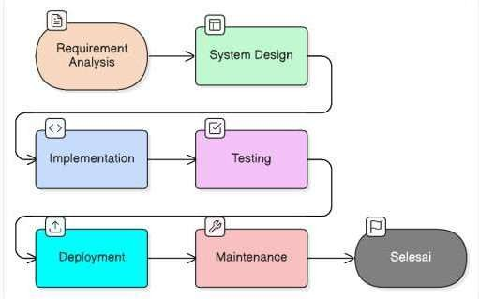
Gambar 3. 1 Tahapan Metode Waterfall
Dalam penelitian ini, tahapan-tahapan Waterfall dijelaskan sebagai berikut
- Requirement Analysis (Analisis Kebutuhan)
Tahap awal untuk mengidentifikasi seluruh kebutuhan sistem, baik fungsional (seperti input transaksi, penentuan reward) maupun non-fungsional (seperti keamanan sesi). Menurut Pressman (2015), tahap ini menghasilkan dokumen spesifikasi kebutuhan perangkat lunak (SRS) yang menjadi acuan tahap berikutnya.
- System Design (Perancangan Sistem)
Tahap menerjemahkan analisis kebutuhan ke dalam representasi logis cetak biru perangkat lunak. Pada tahap ini dirancang arsitektur sistem, skema basis data (Entity Relationship Diagram), dan antarmuka pengguna (User Interface) (Sommerville, 2016).
- Implementation (Implementasi / Pengkodean)
Tahap penulisan kode program (coding) berdasarkan rancangan desain yang telah dibuat. Desain diimplementasikan ke dalam modul-modul program menggunakan framework Next.js dan basis data PostgreSQL melalui ORM Prisma (Pressman, 2015).
- Testing (Pengujian)
Tahap pengujian fungsionalitas modul dan integrasi keseluruhan sistem untuk memastikan aplikasi bebas dari kesalahan logika (bug). Pengujian dilakukan menggunakan metode Black-Box Testing untuk memverifikasi kesesuaian input- output sistem dengan spesifikasi kebutuhan pengguna (Sommerville, 2016)
- Deployment (Penerapan Sistem)
Tahap ini adalah Melakukan instalasi dan konfigurasi sistem di lingkungan server, termasuk pengujian di lingkungan produksi sebelum peluncuran penuh. Dibuat dokumentasi instalasi dan konfigurasi untuk memudahkan perawatan sistem (Pressman, 2015).
- Maintenance (Pemeliharaan)
Setelah sistem digunakan, dilakukan perbaikan bug, peningkatan performa, penambahan fitur baru, dan adaptasi terhadap perubahan kebutuhan bisnis setelah sistem diterapkan. Sistem pemeliharaan didefinisikan secara jelas termasuk prosedur pelaporan bug dan proses perbaikan (Sommerville, 2016).
Pemilihan metode Waterfall pada penelitian ini disesuaikan dengan kebutuhan sistem yang telah didefinisikan secara jelas sejak awal, seperti pengolahan data transaksi, konversi nilai belanja menjadi poin, penyusunan peringkat pelanggan, serta logika pemotongan koin atomik dan batas waktu klaim tiket digital.. Dengan tahapan yang terstruktur, metode ini memudahkan proses pengembangan dan pengujian sistem secara bertahap.

3.4 Rancangan Sistem
Rancangan sistem bertujuan untuk menggambarkan struktur dan alur kerja sistem informasi loyalitas pelanggan yang dikembangkan untuk Toko Miniposh. Sistem dirancang berbasis web dengan dua peran utama, yaitu admin dan Member. Admin bertugas mengelola data transaksi, mengatur konversi poin, menentukan penerima Reward, serta admin bertugas mengelola data transaksi, mengatur konversi poin, menentukan penerima Reward, serta memantau status permintaan penukaran poin. Sementara itu, Member dapat mengakses portal untuk mengecek saldo poin, melihat katalog Reward, dan melakukan penukaran poin secara mandiri. Sistem bekerja dengan mengambil data transaksi langsung dari database toko berdasarkan rentang tanggal tertentu. Data tersebut kemudian diproses untuk dikonversi menjadi poin loyalitas sesuai dengan aturan yang ditetapkan. Sistem juga mengelola akumulasi poin, perankingan Member, sistem juga mengelola akumulasi poin, perankingan Member, serta pelacakan transaksi secara otomatis. Dengan rancangan sistem yang terintegrasi ini, diharapkan pengelolaan program loyalitas dapat berjalan lebih efektif, objektif, dan transparan.
3.4.1 Tujuan Sistem
Tujuan dari perancangan dan pembangunan sistem informasi berbasis web ini adalah untuk membantu Toko Miniposh dalam menentukan penerima Loyalty Reward berupa parsel secara objektif dan terukur. Sistem dirancang untuk mengolah data transaksi pelanggan dan data keanggotaan Member yang tersimpan dalam database toko, sehingga penilaian loyalitas pelanggan tidak lagi didasarkan pada pertimbangan subjektif, melainkan pada data transaksi yang aktual dan dapat dipertanggungjawabkan.
Selain itu, sistem ini bertujuan untuk menyediakan mekanisme perhitungan skor loyalitas yang fleksibel melalui konversi nilai belanja menjadi poin sesuai dengan aturan yang dapat ditentukan oleh pihak manajemen. Dengan adanya mekanisme tersebut, sistem mampu menyusun peringkat pelanggan secara otomatis berdasarkan tingkat loyalitas, sehingga memudahkan pihak toko dalam menentukan pelanggan yang berhak menerima Reward.
Sistem ini juga bertujuan untuk meningkatkan efisiensi proses pengelolaan program loyalitas dengan menyediakan portal Member berbasis web yang memungkinkan pelanggan untuk memantau dan menukarkan poin yang dimiliki. Melalui penerapan fitur masa berlaku poin, sistem diharapkan dapat mendorong partisipasi aktif pelanggan serta mendukung keberlangsungan program loyalty Reward yang diterapkan oleh Toko Miniposh..
3.4.2 Pengguna Sistem
Sistem informasi loyalty Reward yang dikembangkan dirancang untuk digunakan oleh tiga jenis pengguna, yaitu Admin, Kepala Toko, dan Member yang masing-masing memiliki peran dan hak akses berbeda sesuai dengan fungsi dan kebutuhan sistem.
- Admin
Admin merupakan pengguna yang bertanggung jawab terhadap pengelolaan operasional sistem. Admin memiliki hak akses untuk mengambil data transaksi langsung dari database toko berdasarkan rentang tanggal tertentu, mengelola data Member, mengatur nilai konversi belanja menjadi poin, menetapkan masa berlaku poin, serta mengelola katalog Reward. Selain itu, admin juga bertugas melakukan pemantauan peringkat loyalitas pelanggan dan memproses penukaran poin yang dilakukan oleh Member.
- Kepala Toko
Kepala toko berperan sebagai pengguna dengan fungsi pengawasan dan pengambilan keputusan. Kepala toko memiliki akses untuk melihat laporan transaksi, hasil perankingan pelanggan, serta evaluasi program loyalitas yang dihasilkan oleh sistem. Informasi tersebut digunakan sebagai dasar dalam menentukan kebijakan pemberian Reward dan strategi peningkatan loyalitas pelanggan secara objektif dan berbasis data.
- Member
Member merupakan pelanggan yang terdaftar dalam sistem loyalitas toko dan memiliki akses terbatas melalui portal Member. Member dapat melakukan pengecekan saldo poin, melihat katalog Reward yang tersedia, serta mengajukan penukaran poin sesuai dengan ketentuan yang berlaku. Keberadaan portal Member Memberikan kemudahan bagi pelanggan dalam memantau dan memanfaatkan poin yang dimiliki secara mandiri.
3.4.3 Alur Perancangan Sistem
Alur Perancangan Sistem dilakukan dalam 5 tahap, yaitu
    - Baik Admin maupun Manajer Pemasaran akan memulai dengan mengakses halaman login sistem melalui web browser.
    - Mereka akan memasukkan username dan password masing-masing untuk masuk ke sistem.
    - Jika login gagal, sistem akan menampilkan pesan kesalahan
- Jika berhasil, pengguna akan diarahkan ke Dashboard Utama
- Dashboard utama Menampilkan menu-menu utama yang dapat di akses oleh pengguna sesuai dengan hak aksesnya.
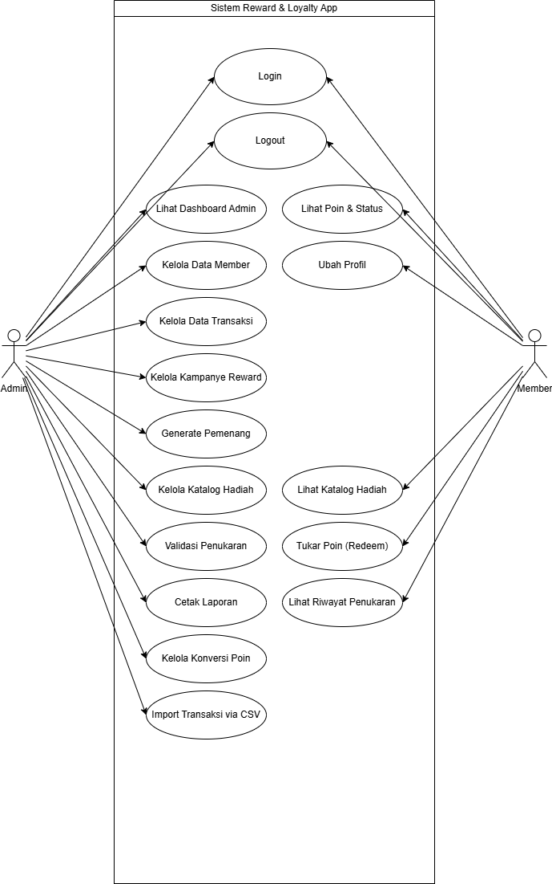
Gambar 3. 2 Usecase Diagram
Pada Gambar 3.2 menggambarkan interaksi antara pengguna dengan sistem Reward & Loyalty App yang dikembangkan dalam penelitian ini. Diagram ini bertujuan untuk memperlihatkan fungsi-fungsi utama sistem serta hak akses masing-masing aktor dalam mendukung proses pengelolaan loyalitas pelanggan berbasis Customer Relationship Management (CRM).
Sistem ini melibatkan dua aktor utama, yaitu Admin dan Member (Pelanggan), yang masing-masing memiliki peran dan kewenangan berbeda sesuai kebutuhan sistem.
- Use Case Login dan Logout
Use case Login merupakan proses autentikasi awal yang wajib dilakukan oleh Admin maupun Member sebelum dapat mengakses fitur sistem. Proses ini bertujuan untuk memastikan bahwa hanya pengguna yang memiliki hak akses yang dapat menggunakan sistem.
Use case Logout digunakan untuk mengakhiri sesi penggunaan sistem. Fitur ini berfungsi untuk menjaga keamanan data dan mencegah penyalahgunaan akun ketika pengguna telah selesai menggunakan sistem.
- Use Case yang Dilakukan oleh Admin
Admin merupakan pihak pengelola sistem yang memiliki hak akses penuh terhadap fitur manajemen data dan pengambilan keputusan Reward.
- Lihat Dashboard Admin
Use case ini memungkinkan admin untuk melihat ringkasan informasi sistem, seperti jumlah Member, total transaksi, total poin yang beredar, serta status kampanye Reward. Dashboard berfungsi sebagai alat monitoring utama dalam pengambilan keputusan.
- Kelola Data Member
Admin dapat menambah, mengubah, dan memperbarui data Member. Data ini meliputi identitas pelanggan dan informasi keanggotaan yang menjadi dasar dalam perhitungan loyalitas.
- Kelola Data Transaksi
Use case ini digunakan untuk mengelola data transaksi pelanggan, baik melalui input manual maupun sinkronisasi data transaksi. Data transaksi menjadi sumber utama dalam perhitungan poin loyalitas dan skor penilaian Reward.
- Kelola Kampanye Reward
Admin dapat membuat dan mengatur kampanye Reward berdasarkan periode tertentu serta menentukan kriteria penilaian, seperti total poin, total transaksi, atau nilai pembelanjaan.
- Generate Pemenang
Use case ini merupakan inti dari sistem penelitian, di mana sistem secara otomatis menentukan pemenang Reward berdasarkan data transaksi dan skor loyalitas yang telah dihitung. Proses ini bertujuan untuk memastikan penentuan Reward dilakukan secara objektif dan transparan.
- Kelola Katalog Hadiah
Admin mengelola daftar hadiah yang tersedia untuk program loyalitas, termasuk jenis hadiah, jumlah poin yang dibutuhkan, dan ketersediaan stok.
- Validasi Penukaran
Use case ini memungkinkan admin untuk memverifikasi permintaan penukaran poin yang diajukan oleh Member. Validasi dilakukan untuk memastikan poin mencukupi dan proses penukaran sesuai dengan ketentuan sistem.
- Cetak Laporan
Admin dapat menghasilkan laporan terkait data Member, transaksi, penukaran Reward, dan pemenang kampanye. Laporan ini digunakan sebagai bahan evaluasi dan dokumentasi manajemen.
- Use Case yang Dilakukan oleh Member
Member merupakan pelanggan yang terdaftar dalam sistem dan berhak mengikuti program loyalitas.
- Lihat Poin dan Status
Member dapat melihat jumlah poin yang dimiliki serta status keanggotaannya. Fitur ini meningkatkan transparansi sistem dan mendorong keterlibatan pelanggan.
- Lihat Katalog Hadiah
Use case ini memungkinkan Member untuk melihat daftar hadiah yang tersedia beserta jumlah poin yang dibutuhkan untuk penukaran.
- Tukar Poin (Redeem)
Member dapat menukarkan poin yang dimiliki dengan hadiah yang tersedia. Proses ini akan diteruskan ke admin untuk divalidasi.
- Lihat Riwayat Penukaran
Member dapat melihat histori penukaran hadiah yang pernah dilakukan, sehingga meningkatkan transparansi dan kepercayaan terhadap sistem. Use Case Diagram ini dirancang untuk mendukung tujuan penelitian, yaitu mengembangkan sistem CRM berbasis web yang mampu menentukan Reward pelanggan secara objektif berdasarkan riwayat transaksi dan loyalitas. Diagram ini menunjukkan bahwa seluruh proses, mulai dari pencatatan transaksi hingga penentuan pemenang Reward, dilakukan secara terintegrasi dalam satu sistem.
Dengan adanya diagram ini, sistem yang dikembangkan diharapkan dapat meningkatkan efisiensi pengelolaan data pelanggan, transparansi pemberian Reward, serta loyalitas pelanggan terhadap toko.
3.4.4 Penggunaan Sistem Oleh Admin
Penggunaan Sistem akan dilakukan oleh admin melalui 5 tahapan, yaitu
- Admin dapat mengakses modul ini untuk mengelola data Member
- Menambahkan Member baru dengan menginputkan data Member baru seperti ID Member, nama, nomor telepon, alamat email, dan tanggal bergabung
- Menampilkan daftar Member yang terdaftar
- Menghapus data Member dari system (jika di perlukan dan sesuai kebijakan)
- Mencari Member spesifik berdasarkan kriteria tertentu.
3.4.5 Manajemen Data Transaksi
Beberapa tahap manajemen data transaksi yang dilakukan oleh admin, yaitu
- Admin dapat mengelola data transaksi yang dilakukan oleh Member.
- Menambahkan Data Transaksi dengan menginputkan detail transaksi seperti tanggal, ID Member yang bertransaksi, jumlah pembelian, dan produk yang dibeli.
- Menampilkan riwayat transaksi.
- Memperbaiki kesalahan input pada data transaksi.
- Menghapus data transaksi (jika diperlukan dan sesuai kebijakan).

3.5 Modul Manajemen Data Transaksi
Adapun modul manajemen data transaksi adalah sebagai berikut
- Menghitung skor loyalitas untuk setiap Member berdasarkan kriteria yang telah ditentukan.
- Mengklasifikasikan kriteria berdasarkan total pembelanjaan, jumlah kunjungan, dan jumlah transaksi dalam periode tertentu.
- Sistem akan mengolah data transaksi untuk menghasilkan skor.

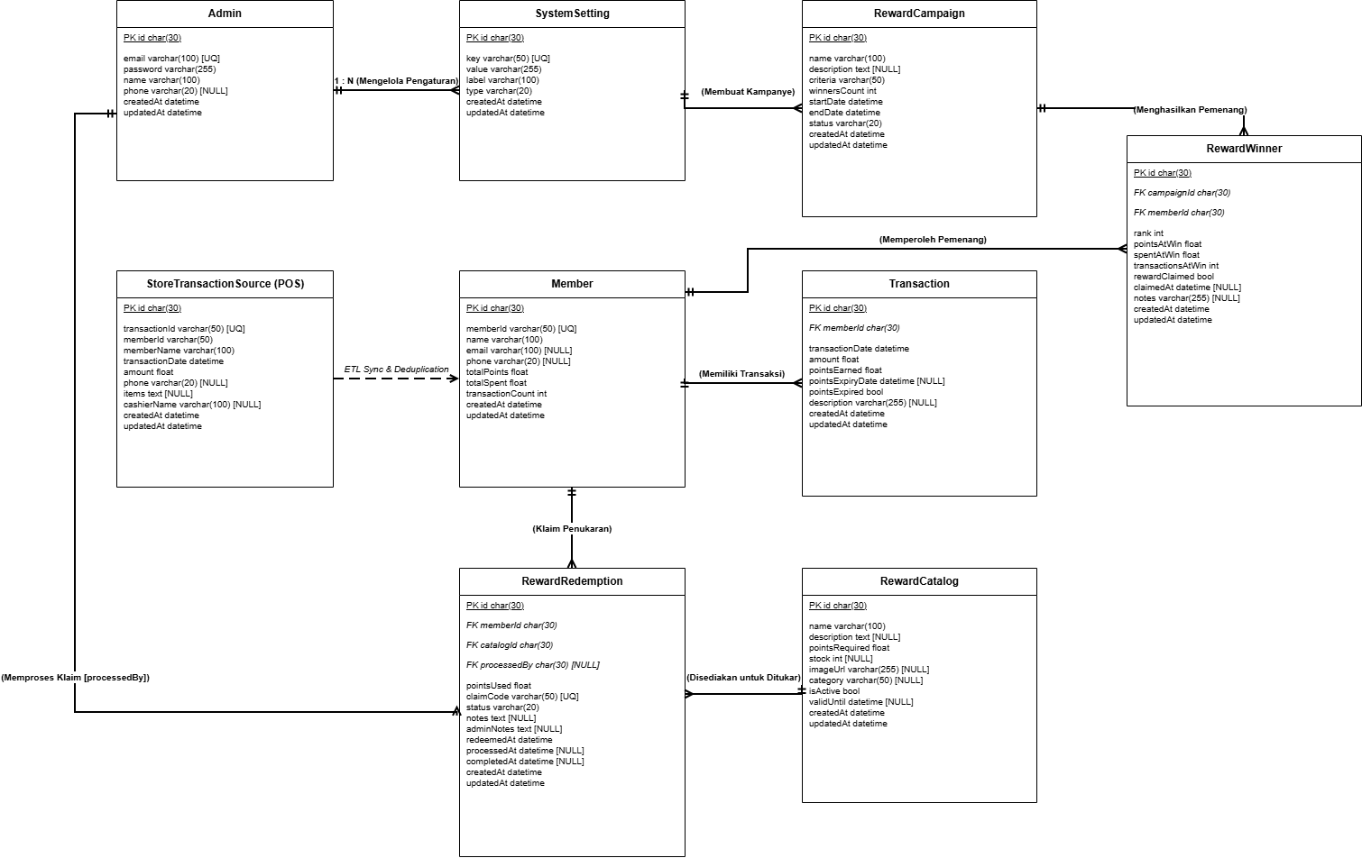
Gambar 3. 3 ERD Diagram
Gambar 3.3 merepresentasikan struktur basis data relasional sistem reward yang terdiri dari 7 entitas utama. Entitas Member berperan sebagai pusat data pelanggan dengan atribut totalPoints dan totalSpent yang berelasi one-to-many ke entitas Transaction (pencatatan riwayat transaksi belanja). Entitas RewardCampaign menyimpan konfigurasi parameter kampanye dan memiliki relasi ke entitas RewardWinner untuk mencatat peringkat member yang keluar sebagai juara. Entitas RewardRedemption mencatat riwayat pemotongan koin member saat menukarkan hadiah dari entitas RewardCatalog.
ERD terdiri dari beberapa entitas utama, yaitu Admin, Member, Transaction, Reward Campaign, Reward Winner, Reward Catalog, dan Reward Redemption.
- Entitas Admin
Entitas Admin berfungsi untuk menyimpan data pengguna yang memiliki hak akses penuh terhadap sistem. Admin bertanggung jawab dalam mengelola data Member, transaksi, kampanye Reward, serta melakukan validasi penukaran hadiah. Keberadaan entitas Admin memastikan bahwa seluruh proses pengelolaan sistem dilakukan oleh pihak yang berwenang, sehingga keamanan dan keakuratan data dapat terjaga.
- Entitas Member
Entitas Member merupakan entitas inti dalam sistem CRM ini. Tabel ini menyimpan data pelanggan yang telah terdaftar, termasuk identitas Member serta informasi terkait loyalitas seperti total poin dan riwayat transaksi. Entitas Member menjadi pusat relasi dengan entitas lain, karena seluruh proses perhitungan poin, penentuan pemenang Reward, dan penukaran hadiah mengacu pada data Member.
- Entitas Transaction
Entitas Transaction digunakan untuk menyimpan data transaksi yang dilakukan oleh Member. Setiap transaksi berelasi langsung dengan satu Member, sedangkan satu Member dapat memiliki banyak transaksi (relasi one-to-many). Data transaksi ini menjadi dasar utama dalam perhitungan poin loyalitas, total pembelanjaan, serta skor penilaian dalam penentuan Reward.
- Entitas Reward Campaign
Entitas RewardCampaign berfungsi untuk menyimpan informasi mengenai kampanye atau periode pemberian Reward. Data yang disimpan meliputi nama kampanye, periode pelaksanaan, serta kriteria penilaian pemenang. Entitas ini memungkinkan sistem untuk menjalankan program Reward secara terjadwal dan terstruktur sesuai dengan kebijakan yang ditetapkan oleh admin.
- Entitas Reward Winner
Entitas RewardWinner digunakan untuk menyimpan data Member yang terpilih sebagai pemenang dalam suatu kampanye Reward. Entitas ini berelasi dengan entitas Member dan Reward Campaign. Dengan adanya entitas ini, sistem dapat menyimpan histori pemenang Reward pada setiap periode kampanye, sehingga proses evaluasi dan pelaporan dapat dilakukan dengan mudah dan transparan.
- Entitas Reward Catalog
Entitas RewardCatalog menyimpan daftar hadiah yang tersedia dalam program loyalitas. Informasi yang disimpan meliputi nama hadiah, jumlah poin yang dibutuhkan, dan status ketersediaan. Entitas ini berfungsi sebagai referensi utama bagi Member dalam memilih hadiah yang akan ditukar dengan poin yang dimiliki.
- Entitas Reward Redemption
Entitas RewardRedemption digunakan untuk mencatat proses penukaran poin oleh Member. Entitas ini menghubungkan data antara Member dan RewardCatalog. Setiap penukaran memiliki status tertentu, seperti menunggu validasi, disetujui, atau ditolak. Mekanisme ini memastikan bahwa proses penukaran poin berjalan secara terkontrol dan akurat.
3.5.1 Modul Penentuan Penerima Reward
Penentuan penerima Reward pada sistem ini tidak hanya didasarkan pada satu kriteria tunggal, tetapi menggunakan pendekatan perankingan berjenjang (multi- level sorting) untuk menjamin keadilan dan objektivitas. Sistem menerapkan metode lexicographical order, yaitu teknik pengurutan data berdasarkan beberapa kunci prioritas secara bertingkat.
Pada tahap pertama, sistem melakukan pengurutan berdasarkan kriteria utama yang ditentukan oleh admin, seperti total belanja tertinggi, jumlah transaksi terbanyak, atau total poin tertinggi. Kriteria ini berfungsi sebagai primary sort key dalam proses perankingan.
Apabila terdapat lebih dari satu Member dengan nilai yang sama pada kriteria utama, sistem menerapkan mekanisme pemecah seri (tie-breaker) tahap kedua dengan membandingkan jumlah transaksi. Member dengan tingkat keaktifan transaksi yang lebih tinggi akan diprioritaskan.
Jika kondisi seri masih terjadi, sistem menerapkan tie-breaker tahap ketiga dengan mempertimbangkan senioritas keanggotaan. Member yang memiliki tanggal bergabung lebih awal akan diprioritaskan sebagai bentuk penghargaan atas loyalitas jangka panjang.
Pendekatan ini memastikan bahwa proses penentuan pemenang Reward dilakukan secara adil, transparan, dan sepenuhnya berbasis data, serta menghilangkan unsur subjektivitas dalam pengambilan keputusan.
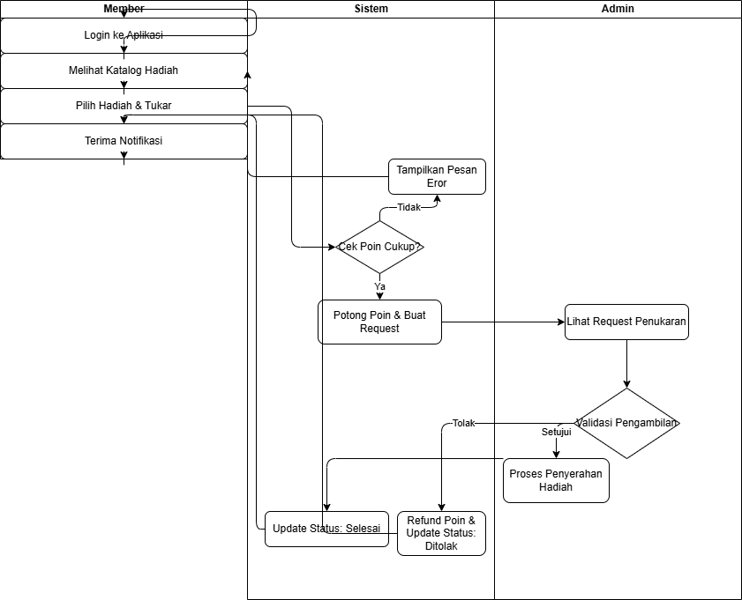
Gambar 3. 4 Activity Diagram
Gambar 3.4 memetakan alur aktivitas transaksi penukaran point loyalitas. Aktivitas dimulai dari sisi Member yang mengajukan permintaan penukaran koin pada portal web. Sistem kemudian melakukan pengecekan saldo koin secara otomatis di database. Jika saldo koin mencukupi, sistem akan mengunci poin member sementara dengan status Pending dan meneruskan permintaan ke sisi Admin. Admin bertugas memverifikasi fisik ketersediaan stok hadiah di toko. Setelah disetujui oleh admin, sistem akan mengubah status menjadi Approved dan memotong koin member secara permanen..
Diagram ini bertujuan untuk memperlihatkan bagaimana sistem mengelola proses penukaran poin secara terkontrol, transparan, dan berbasis aturan bisnis yang telah ditetapkan.
- Aktivitas Oleh Member
Proses diawali ketika Member melakukan login ke aplikasi sebagai langkah autentikasi awal. Setelah berhasil masuk, Member dapat melihat katalog hadiah yang tersedia dalam sistem. Selanjutnya, Member memilih hadiah dan melakukan penukaran poin sesuai dengan jumlah poin yang dimiliki. Setelah permintaan penukaran dikirim, Member akan menerima notifikasi dari sistem terkait status permintaan penukaran tersebut.
- Aktivitas Oleh Sistem
Setelah Member mengajukan penukaran hadiah, sistem melakukan proses pengecekan ketersediaan poin melalui aktivitas cek poin cukup. Jika poin tidak mencukupi, sistem akan menampilkan pesan kesalahan (error) dan proses penukaran dihentikan. Jika poin mencukupi, sistem akan memotong poin Member sesuai dengan nilai hadiah yang dipilih dan membuat request penukaran yang diteruskan ke admin. Tahapan ini memastikan bahwa setiap penukaran poin dilakukan secara valid dan sesuai dengan ketentuan program loyalitas.
- Aktivitas Oleh Admin
Admin kemudian melihat daftar request penukaran Reward yang masuk melalui sistem. Selanjutnya, admin melakukan validasi pengambilan hadiah berdasarkan ketersediaan stok dan ketentuan yang berlaku. Jika admin menyetujui permintaan penukaran, sistem akan melanjutkan ke proses penyerahan hadiah kepada Member, kemudian status penukaran diperbarui menjadi selesai. Jika admin menolak permintaan penukaran, sistem akan mengembalikan poin (refund) ke saldo Member dan memperbarui status penukaran menjadi ditolak.
- Akhir Proses
Proses penukaran Reward dinyatakan selesai ketika status penukaran telah diperbarui oleh sistem, baik dalam kondisi berhasil maupun ditolak. Seluruh riwayat penukaran disimpan di dalam database dan dapat diakses kembali oleh admin maupun Member sebagai bentuk transparansi sistem. Activity Diagram ini menunjukkan bahwa sistem Reward & Loyalty App dirancang untuk mendukung proses penukaran Reward secara terstruktur, aman, dan berbasis data. Diagram ini juga memperlihatkan penerapan kontrol internal melalui peran admin dalam proses validasi, sehingga meminimalkan kesalahan dan penyalahgunaan poin.
Dengan adanya activity diagram ini, sistem yang dikembangkan mampu meningkatkan efisiensi pengelolaan Reward, transparansi penukaran poin, serta kepercayaan pelanggan terhadap program loyalitas yang diterapka.
3.5.2 Modul Manajemen Pengguna
Modul manajemen pengguna ini memiliki fungsi dan fitur yang akan dijalankan oleh pengguna yaitu admin. Adapun fungsi dan fiturnya
- yaitu Fungsi manajemen pengguna adalah mengelola akun pengguna sistem (admin dan manajer pemasaran). Manajemen pengguna memiliki 3 fitur, yaitu
- Tambah pengguna baru.
- Edit hak akses pengguna.
- Hapus pengguna.
- Kebutuhan Fungsional
- Sistem dapat melakukan input, edit, hapus, dan pencarian data Member.
- Sistem dapat melakukan input, edit, hapus, dan pencarian data transaksi.
- Sistem dapat menghitung skor loyalitas Member berdasarkan total pembelanjaan, jumlah kunjungan, dan jumlah transaksi dalam periode tertentu. Sistem dapat menampilkan daftar Member yang berhak menerima Reward
- berdasarkan skor loyalitas.
- Sistem dapat menghasilkan laporan daftar penerima Reward.
- Admin dapat mengelola akun pengguna.
- Kebutuhan Non-Fungsional
- Sistem memiliki mekanisme login untuk admin dan manajer pemasaran.
- Aksesibilitas mengakses sistem melalui browser web standar.
- Sistem mampu mengolah data transaksi dan menghasilkan laporan dalam waktu yang wajar.
- Antarmuka pengguna dirancang agar mudah digunakan.
3.5.3 Desain Database
- Tabel Member
(ID_Member, Nama_Member, No_Telepon, Email, Tgl_Bergabung, dll.)
- Tabel Transaksi
(ID_Transaksi, ID_Member, Tgl_Transaksi, Total_Pembelian, Jumlah_Kunjungan_Periode_Ini, Jumlah_Transaksi_Periode_Ini, dll.)
- Tabel Reward
(ID_Reward, ID_Member, Tgl_Pemberian_Reward, Periode_Reward, Skor_Loyalitas, dll.)
- Tabel Pengguna
(ID_Pengguna, Username, Password, Level_Akses, dll.)
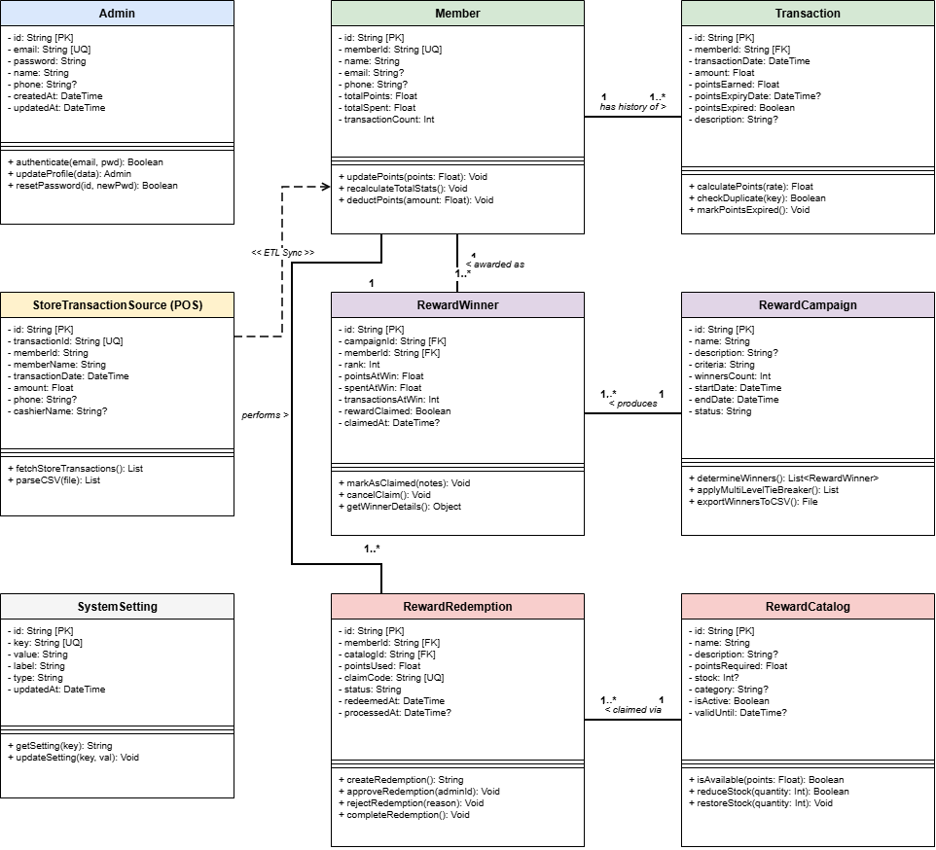
Gambar 3. 5 Class Diagram
Pada Gambar 3.5 menunjukkan rancangan struktur kelas yang digunakan dalam pembangunan Sistem Informasi Penentuan Penerima Parcel Lebaran Berdasarkan Skor Loyalitas Member dan Transaksi Toko Miniposh. Diagram ini berfungsi sebagai gambaran konseptual mengenai objek-objek utama dalam sistem beserta hubungan antar objek tersebut sebelum sistem diimplementasikan ke dalam bentuk program dan basis data.
Class diagram digunakan untuk memastikan bahwa sistem memiliki struktur yang jelas, terorganisir, dan sesuai dengan kebutuhan proses bisnis Toko Miniposh, khususnya dalam pengelolaan program loyalitas dan pemberian parcel Lebaran.
- Kelas Member
Kelas Member merepresentasikan pelanggan Toko Miniposh yang telah terdaftar secara resmi dalam sistem. Kelas ini menjadi inti dari sistem karena seluruh aktivitas transaksi, perhitungan skor loyalitas, dan penentuan penerima parcel berpusat pada data Member. Secara konseptual, kelas Member menyimpan data identitas pelanggan yang digunakan untuk membedakan satu Member dengan Member lainnya. Keberadaan kelas ini memungkinkan sistem untuk,
- Melacak riwayat transaksi setiap Member
- Menghitung tingkat loyalitas berdasarkan aktivitas pembelian
- Menentukan kelayakan Member sebagai penerima parcel Lebaran
Dalam Class diagram terlihat bahwa kelas Member memiliki hubungan dengan kelas Transaction dan Redemption. Hubungan ini menunjukkan bahwa satu objek Member dapat memiliki banyak objek Transaction dan Redemption, yang menggambarkan bahwa seorang Member dapat melakukan pembelian berulang kali dan menerima parcel lebih dari satu kali sesuai kebijakan toko.
- Kelas Transaction
Kelas Transaction digunakan untuk merepresentasikan setiap transaksi pembelian yang dilakukan oleh Member di Toko Miniposh. Setiap transaksi dicatat sebagai objek yang berdiri sendiri dan selalu terhubung dengan satu Member. Peran utama kelas Transaction dalam sistem adalah sebagai sumber data utama perhitungan skor loyalitas. Data transaksi yang tersimpan memungkinkan sistem untuk menganalisis
  - Total nilai pembelian Member
  - Frekuensi transaksi dalam periode tertentu
  - Konsistensi aktivitas belanja Member
Hubungan antara kelas Member dan Transaction bersifat one-to-many yang berarti satu Member dapat memiliki banyak transaksi, sedangkan satu transaksi hanya dimiliki oleh satu Member. Relasi ini mencerminkan kondisi nyata pada Toko Miniposh, di mana pelanggan dapat melakukan pembelian berulang kali dalam periode waktu tertentu.
- Kelas Reward Catalog
Kelas Reward Catalog merepresentasikan daftar parcel Lebaran yang disediakan oleh Toko Miniposh sebagai bentuk apresiasi kepada Member loyal. Kelas ini berfungsi sebagai referensi bagi sistem dalam menentukan jenis parcel yang dapat diberikan kepada Member. Keberadaan kelas RewardCatalog memungkinkan admin toko untuk
    - Mengelola variasi parcel Lebaran
    - Menentukan kriteria atau batas skor loyalitas untuk setiap parcel
    - Menyesuaikan hadiah dengan tingkat loyalitas member
Dalam class diagram, kelas Reward Catalog berelasi dengan kelas Redemption. Hubungan ini menunjukkan bahwa satu jenis parcel dapat diberikan kepada banyak member yang memenuhi kriteria loyalitas yang telah ditentukan. Kelas Redemption Kelas Redemption merepresentasikan proses pemberian parcel Lebaran kepada member. Kelas ini berperan sebagai penghubung antara kelas Member dan kelas Reward Catalog. Setiap objek Redemption mencatat aktivitas penyaluran parcel, termasuk informasi mengenai
    - Member yang menerima parcel
    - Jenis parcel yang diberikan
    - Waktu dan status pemberian parcel
Relasi yang terbentuk menunjukkan bahwa satu member dapat memiliki banyak data redemption dan satu Reward dapat terlibat dalam banyak proses redemption. Dengan adanya kelas Redemption, sistem dapat menyimpan riwayat pemberian parcel secara terstruktur dan dapat ditelusuri kembali.
- Analisis Hubungan Antar Kelas
Berdasarkan class diagram, hubungan antar kelas dapat dijelaskan sebagai berikut
- Member – Transaction (one-to-many)
Menggambarkan bahwa satu member dapat melakukan banyak transaksi pembelian.
- Member – Redemption (one-to-many)
Menunjukkan bahwa satu member dapat menerima parcel lebih dari satu kali.
- Reward Catalog – Redemption (one-to-many)
Menjelaskan bahwa satu jenis parcel dapat diberikan kepada banyak member. Hubungan tersebut menunjukkan alur sistem yang terintegrasi, dimulai dari aktivitas transaksi hingga pemberian parcel Lebaran berdasarkan skor loyalitas.
- Kesesuaian Kelas Diagram Dengan Tujuan Penelitian
Class diagram ini dirancang untuk mendukung tujuan penelitian, yaitu membangun sistem yang mampu menentukan penerima parcel Lebaran secara objektif dan transparan. Dengan memanfaatkan data transaksi sebagai dasar perhitungan skor loyalitas, sistem dapat mengurangi subjektivitas dalam pemberian parcel dan meningkatkan keadilan bagi seluruh Member.
Struktur kelas yang dirancang juga memungkinkan sistem untuk dikembangkan lebih lanjut, baik dari sisi fitur maupun analisis loyalitas pelanggan di masa mendatang.

Flowchart Sistem (Alur Kerja Utama Penentuan Penerima Reward)
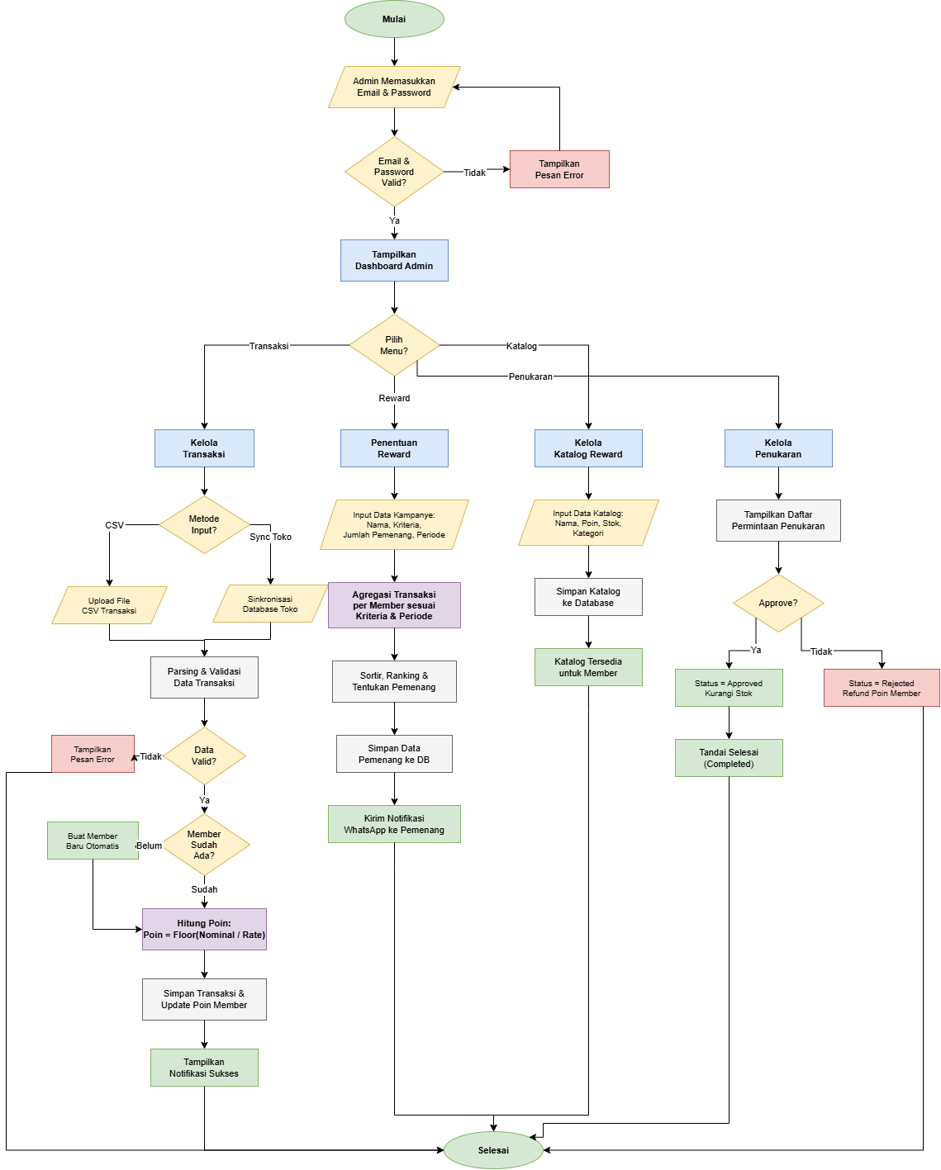
Gambar 3. 6 Flowchart System (Alur Kerja Admin & Member)

- Penjelasan Flowchart
Flowchart sistem menggambarkan alur kerja keseluruhan proses yang dilakukan oleh admin dalam mengoperasikan sistem reward management. Adapun penjelasan dari masing-masing langkah pada flowchart sistem adalah sebagai berikut
- Proses dimulai dengan admin mengakses halaman login sistem.
- Admin memasukkan email dan password pada form login yang telah disediakan.
- Sistem melakukan proses validasi terhadap email dan password yang dimasukkan dengan mencocokkan data pada tabel admin di database.
- Apabila email atau password yang dimasukkan tidak valid, maka sistem akan menampilkan pesan error dan admin diarahkan kembali ke halaman login untuk memasukkan ulang kredensial.
- Apabila email dan password valid, maka sistem akan menampilkan halaman Dashboard Admin yang memuat ringkasan data statistik sistem.
- Dari halaman dashboard, admin dapat memilih salah satu menu yang tersedia. Terdapat empat menu utama, yaitu Kelola Transaksi, Penentuan Reward, Kelola Katalog Reward, dan Kelola Penukaran.
      - Alur Kelola Transaksi
- Apabila admin memilih menu Kelola Transaksi, maka sistem akan menampilkan halaman pengelolaan transaksi.
- Admin memilih metode input data transaksi. Terdapat dua metode yang tersedia, yaitu upload file CSV dan sinkronisasi dari database toko.
- Apabila admin memilih metode Upload CSV, maka admin mengunggah file CSV yang berisi data transaksi pembelian member, meliputi ID member, nama member, tanggal transaksi, dan nominal belanja.
- Apabila admin memilih metode Sinkronisasi Database Toko, maka admin memilih rentang tanggal dan sistem akan mengambil data transaksi secara langsung dari database toko (POS system).
- Sistem melakukan proses parsing dan validasi terhadap data transaksi yang diperoleh dari metode yang dipilih.
- Apabila data transaksi tidak valid, maka sistem akan menampilkan pesan error dan proses dihentikan.
- Apabila data transaksi valid, maka sistem melakukan pengecekan terhadap setiap member yang terdapat dalam data transaksi pada database.
- Apabila member belum terdaftar dalam database, maka sistem secara otomatis akan membuat data member baru berdasarkan informasi yang tersedia dalam data transaksi.
- Apabila member sudah terdaftar, maka sistem langsung melanjutkan ke proses perhitungan poin.
- Sistem melakukan perhitungan poin untuk setiap transaksi menggunakan rumus Poin = Floor(Nominal Belanja / Conversion Rate), di mana conversion rate merupakan nilai yang dapat diatur melalui halaman pengaturan sistem.
- Sistem menyimpan data transaksi ke dalam database dan memperbarui data statistik member, meliputi total poin, total belanja, dan jumlah transaksi.
- Sistem menampilkan notifikasi bahwa proses penyimpanan transaksi telah berhasil dilakukan.
      - Alur Penentuan Reward
- Apabila admin memilih menu Penentuan Reward, maka sistem akan menampilkan halaman pengelolaan kampanye reward.
- Admin menginputkan data kampanye yang meliputi nama kampanye, kriteria penilaian (poin tertinggi, total belanja tertinggi, atau jumlah transaksi terbanyak), jumlah pemenang yang diinginkan, serta periode kampanye berupa tanggal mulai dan tanggal selesai.
- Sistem melakukan proses agregasi terhadap seluruh data transaksi member yang berada dalam rentang periode kampanye, berdasarkan kriteria penilaian yang telah ditentukan.
- Sistem melakukan proses pengurutan (sorting) dan pemeringkatan (ranking) terhadap hasil agregasi untuk menentukan pemenang. Apabila terdapat nilai yang sama, sistem menggunakan tiebreaker berupa jumlah transaksi dan tanggal pendaftaran member.
- Sistem menyimpan data pemenang ke dalam database beserta informasi peringkat, jumlah poin, total belanja, dan jumlah transaksi pada saat pemenangan.
- Sistem menyediakan fitur untuk mengirimkan notifikasi melalui WhatsApp kepada para pemenang yang memiliki nomor telepon terdaftar dalam database.
      - Alur Kelola Katalog Reward
- Apabila admin memilih menu Kelola Katalog Reward, maka sistem akan menampilkan halaman pengelolaan katalog hadiah.
- Admin menginputkan data katalog reward yang meliputi nama reward, jumlah poin yang dibutuhkan untuk penukaran, stok yang tersedia, serta kategori reward (voucher, discount, product, atau other).
- Sistem menyimpan data katalog reward ke dalam database.
- Katalog reward yang telah disimpan akan secara otomatis tersedia dan dapat diakses oleh member melalui portal member.
D. Alur Kelola Penukaran
    - Apabila admin memilih menu Kelola Penukaran, maka sistem akan menampilkan daftar seluruh permintaan penukaran reward yang diajukan oleh member.
    - Admin memeriksa setiap permintaan penukaran dan menentukan keputusan untuk menyetujui atau menolak permintaan tersebut.
    - Apabila admin menyetujui permintaan, maka status penukaran diubah menjadi Approved dan stok katalog reward yang bersangkutan dikurangi. Selanjutnya, admin dapat menandai penukaran sebagai Completed setelah hadiah diserahkan kepada member.
    - Apabila admin menolak permintaan, maka status penukaran diubah menjadi Rejected dan poin yang sebelumnya telah dipotong dari saldo member akan dikembalikan (refund) secara otomatis oleh sistem.
    - Proses selesai.
      - Flowchart Member
Flowchart member menggambarkan alur proses yang dilalui oleh member dalam menggunakan portal publik untuk mengecek poin dan melakukan penukaran reward. Portal ini dapat diakses secara publik tanpa memerlukan proses login. Adapun penjelasan dari masing-masing langkah pada flowchart member adalah sebagai berikut
- Proses dimulai dengan member mengakses halaman portal cek poin.
- Member memasukkan ID Member atau nomor WhatsApp pada form pencarian yang telah disediakan.
- Sistem melakukan pencarian data member di database berdasarkan informasi yang dimasukkan. Untuk pencarian melalui nomor telepon, sistem mendukung berbagai format penulisan nomor Indonesia (08xx, 628xx, +628xx).
- Apabila data member tidak ditemukan, maka sistem akan menampilkan pesan bahwa member tidak ditemukan dan member diarahkan kembali ke form pencarian untuk mencoba kembali.
- Apabila data member ditemukan, maka sistem akan menampilkan informasi member yang meliputi nama, total poin yang dimiliki, total belanja, jumlah transaksi, serta riwayat sepuluh transaksi terakhir.
- Sistem menampilkan pilihan apakah member ingin melakukan penukaran poin atau tidak.
- Apabila member memilih tidak melakukan penukaran, maka proses berakhir.
- Apabila member memilih ya untuk melakukan penukaran, maka sistem menampilkan halaman katalog reward yang berisi daftar reward yang tersedia (hanya reward yang berstatus aktif dan belum melewati tanggal kedaluwarsa).
- Member memilih reward yang diinginkan dari daftar katalog yang tersedia.
- Sistem melakukan pengecekan terhadap saldo poin member, apakah mencukupi untuk menukarkan reward yang dipilih.
- Apabila saldo poin tidak mencukupi, maka sistem akan menampilkan pesan bahwa poin tidak cukup dan member diarahkan kembali ke halaman katalog untuk memilih reward lain yang sesuai dengan saldo poin yang dimiliki.
- Apabila saldo poin mencukupi, maka sistem melakukan pemotongan poin menggunakan metode timestamp. Pada metode ini, poin yang berasal dari transaksi paling lama akan dipotong terlebih dahulu secara bertahap hingga jumlah poin yang dibutuhkan untuk penukaran terpenuhi.
- Setelah poin berhasil dipotong, sistem memeriksa kategori reward yang dipilih untuk menentukan status penukaran.
- Apabila kategori reward adalah Voucher atau Discount, maka penukaran disetujui secara otomatis oleh sistem (auto-approve) tanpa memerlukan persetujuan dari admin. Stok katalog langsung dikurangi.
- Apabila kategori reward adalah selain Voucher dan Discount (seperti Product atau Other), maka status penukaran diatur sebagai Pending dan membutuhkan proses persetujuan secara manual oleh admin melalui menu Kelola Penukaran pada halaman admin.
- Sistem menyimpan data penukaran ke dalam database dan memperbarui total poin member.
- Sistem menampilkan kode klaim unik beserta status penukaran kepada member sebagai bukti pengajuan penukaran.
- Proses selesai.
- (Selesai).
Data transaksi yang digunakan dalam penelitian ini diambil langsung dari database toko dengan rentang waktu tertentu yang ditentukan oleh admin. Data tersebut meliputi informasi tanggal transaksi, nominal belanja, serta identitas pelanggan (Member). Rentang waktu transaksi digunakan sebagai dasar evaluasi loyalitas pelanggan dalam satu periode tertentu agar hasil penilaian lebih relevan dan adil
3.5.4 Modul Laporan.
Tahap terakhir dalam penentuan penerima Reward adalah engelola laporan daftar penerima parcel beserta skor evaluasi serta mencetak laporan berdasarkan periode

3.6 Mekanisme Perhitungan Poin Loyalitas
Mekanisme perhitungan poin loyalitas dalam sistem ini dilakukan dengan mengonversi total nilai belanja pelanggan dalam periode tertentu menjadi poin berdasarkan aturan konversi yang ditetapkan oleh admin.
Alur sistem perhitungan poin ini terbagi menjadi tiga tahapan proses logis
- Tahap Perolehan Poin (Earning Phase)
Proses diawali ketika pelanggan melakukan transaksi belanja di toko. Sistem menerima input berupa nominal belanja, kemudian mengonversinya menjadi poin dengan rumus pembulatan ke bawah (floor function) berdasarkan nilai konversi aktif (misalnya belanja Rp 50.000 dengan rate Rp 10.000 menghasilkan 5 poin)
- Tahap Akumulasi (Accumulation Phase)
Poin-poin dari transaksi yang sah akan terakumulasi di dalam profil member sebagai saldo poin aktif yang dapat digunakan untuk transaksi penukaran.
- Tahap Penukaran Poin (Redemption Phase)
Ketika member mengajukan klaim hadiah dari katalog, sistem melakukan validasi ketersediaan total poin. Jika saldo mencukupi, sistem akan mengeksekusi logika pengurangan poin berbasis stempel waktu (timestamp reduction) dengan memotong saldo langsung dari rekaman transaksi aktif yang tersedia. Aturan bisnis ini dikelola secara otomatis oleh server untuk melakukan verifikasi pembagian pemotongan pada setiap riwayat transaksi yang tercatat. Apabila terdapat beberapa rekaman transaksi, sistem secara adil akan memotong saldo sesuai dengan data transaksi yang dipilih berdasarkan parameter sistem di dalam database. Sistem tidak hanya melakukan pengurangan nilai saldo secara akumulatif global, melainkan melacak dan memotong saldo poin dari setiap rekaman transaksi belanja secara spesifik. Langkah ini dijalankan secara sistematis melalui Prisma ORM ke tabel Transaction untuk menarik semua baris koin aktif milik member. Server mengurutkannya berdasarkan stempel waktu transaksi yang masuk ke dalam sistem, kemudian operasi looping pada server akan mengurangi saldo baris per baris secara spesifik hingga total nilai penukaran terpenuhi guna menjamin integritas data riil di dalam database Supabase.

3.7 Alat dan Bahan
Alat dan Bahan yang digunakan berupa Perangkat Keras dan Perangkat Lunak sebagai berikut
3.7.1 Perangkat Keras (Hardware)
Perangkat keras (hardware) yang digunakan dalam penelitian ini meliputi laptop yang berfungsi sebagai media pengembangan dan pengujian sistem, dengan spesifikasi yang memadai untuk menjalankan lingkungan pengembangan berbasis web. Perangkat tersebut digunakan untuk menjalankan web server lokal, editor kode, serta browser dalam proses implementasi dan pengujian sistem.
- Laptop
Laptop adalah perangkat komputer jinjing yang dirancang untuk memungkinkan pengguna untuk melakukan berbagai tugas komputasi di mana saja. Salah satu fitur utama dari laptop adalah kemampuannya untuk beroperasi secara mandiri tanpa perlu terhubung ke sumber daya listrik eksternal. Ini dicapai melalui penggunaan baterai yang terintegrasi, yang memungkinkan laptop tetap hidup selama beberapa jam tanpa harus terhubung ke stopkontak. Mereka lebih ringkas daripada komputer desktop dan biasanya memiliki semua komponen yang diperlukan untuk menjalankan aplikasi dan sistem operasi, termasuk layar, keyboard, dan perangkat penyimpanan

Laptop dilengkapi dengan berbagai komponen perangkat keras seperti prosesor (CPU), RAM (Random Access Memory), perangkat penyimpanan data (biasanya SSD atau HDD), kartu grafis, motherboard, dan berbagai perangkat keras lainnya. Meskipun dalam bentuk yang lebih kompak, komponenkomponen ini memiliki performa yang memadai untuk menjalankan sistem operasi dan aplikasi dengan baik. Mereka mampu menjalankan sistem operasi seperti Windows, macOS, atau Linux dan dapat digunakan untuk berbagai tugas. Sistem operasi ini juga bertanggung jawab atas manajemen perangkat keras. Spesifikasi perangkat keras stasiun kerja ini meliputi prosesor Intel Core i5, memori RAM sebesar 8 GB hingga 16 GB, dan media penyimpanan bertipe SSD (Solid State Drive) dengan kapasitas minimal 256 GB untuk menjamin kecepatan proses kompilasi kode Next.js.
Gambar 3. 7 Laptop
- Koneksi Internet
Diperlukan untuk mencari referensi, mengunduh perangkat lunak, dan jika sistem akan di-hosting secara online. Perangkat Pendukung (Opsional)
- Printer, Untuk mencetak dokumen laporan atau rancangan.
- Flashdisk/Harddisk Eksternal, Untuk backup data proyek.
3.7.2 Perangkat Lunak (Software)
Perangkat lunak (software) yang digunakan mencakup sistem operasi sebagai platform utama, web browser untuk mengakses dan menguji aplikasi, serta perangkat lunak pendukung pengembangan sistem informasi berbasis web. Perangkat lunak ini berperan penting dalam proses perancangan, pengembangan, implementasi, dan pengujian sistem agar berjalan sesuai dengan kebutuhan penelitian.
- Sistem Operasi Windows
Sistem operasi yang digunakan dalam pengembangan dan pengujian sistem ini adalah Microsoft Windows. Pemilihan sistem operasi Windows didasarkan pada kompatibilitas yang baik dengan lingkungan pengembangan aplikasi web yang digunakan, khususnya dalam menjalankan web server lokal dan tools pengembangan seperti Node.js dan Laragon. Sistem operasi Windows Memberikan kemudahan dalam proses instalasi, konfigurasi, dan pengelolaan lingkungan pengembangan, sehingga mendukung efisiensi dalam pembangunan dan pengujian sistem. Selain itu, Windows merupakan sistem operasi yang umum digunakan oleh pengguna dan pelaku usaha, sehingga aplikasi yang dikembangkan dapat dengan mudah direplikasi dan dijalankan pada lingkungan serupa tanpa memerlukan konfigurasi yang kompleks.
- Teks Editor atau IDE (Integrated Development Environment)
Teks editor atau Integrated Development Environment (IDE) yang digunakan dalam pengembangan sistem ini adalah Visual Studio Code (VS Code). VS Code dipilih karena mendukung pengembangan aplikasi web modern serta menyediakan berbagai ekstensi yang membantu pengembangan framework Next.js, pengelolaan kode JavaScript, serta integrasi dengan layanan backend seperti Supabase. Selain itu, Visual Studio Code memiliki antarmuka yang ringan, fleksibel, dan mendukung sistem version control, sehingga memudahkan proses pengembangan, pengujian, dan pemeliharaan aplikasi.
- Web Server Lokal
Web server lokal yang digunakan dalam proses pengembangan sistem ini adalah Laragon. Laragon berfungsi sebagai lingkungan pengembangan lokal untuk menjalankan aplikasi web berbasis Next.js selama tahap pengembangan dan pengujian. Laragon dipilih karena bersifat ringan, portabel, dan mudah dikonfigurasi, sehingga mendukung efisiensi kerja pengembang. Dalam penelitian ini, Laragon tidak digunakan sebagai pengelola basis data utama, melainkan hanya sebagai web server lokal dan pendukung lingkungan pengembangan. Basis data sistem disimpan dan dikelola secara terpisah menggunakan layanan Supabase berbasis PostgreSQL yang diakses melalui koneksi jaringan.
- Bahasa Pemrograman
Bahasa pemrograman yang digunakan dalam pengembangan sistem ini adalah Next.js, yaitu sebuah framework berbasis JavaScript yang dibangun di atas React. Next.js digunakan untuk membangun aplikasi web yang bersifat dinamis, responsif, dan efisien, serta mendukung pengembangan antarmuka pengguna dan pengelolaan logika aplikasi secara terintegrasi. Penggunaan Next.js memungkinkan sistem dikembangkan dengan performa yang baik, kemudahan pengelolaan routing, serta mendukung integrasi dengan databasedan layanan eksternal yang dibutuhkan dalam sistem informasi loyalitas pelanggan.
- Database Management System (DBMS)
Database Management System (DBMS) adalah perangkat lunak yang digunakan untuk mengelola, menyimpan, mengakses, dan memelihara data dalam sebuah database secara terstruktur dan aman. DBMS berfungsi sebagai perantara antara pengguna atau aplikasi dengan database, sehingga proses pengolahan data dapat dilakukan secara efisien, konsisten, dan terkontrol.
- Database Supabase (PostgreSQL)
Sistem ini menggunakan Supabase sebagai layanan backend dan basis data utama. Supabase merupakan platform Backend-as-a-Service (BaaS) yang menyediakan database berbasis PostgreSQL dengan dukungan autentikasi, manajemen data, dan akses berbasis API. Penggunaan Supabase memungkinkan sistem untuk mengelola data transaksi dan data Member secara terpusat, aman, dan dapat diakses secara real-time melalui aplikasi berbasis web.
- Tools Manajemen Database PostgreSQL
Dalam pengelolaan dan pengujian database Supabase, digunakan tools manajemen database yang mendukung PostgreSQL, seperti Supabase Dashboard (web-based) dan tools pihak ketiga seperti DBeaver atau PostgreSQL client lainnya. Tools ini digunakan untuk memantau struktur tabel, melakukan pengujian query, serta memastikan integritas data dalam sistem.
- Web Browser
Penting untuk menguji di beberapa browser untuk memastikan kompatibilitas untuk mengakses dan menguji aplikasi web yang dikembangkan. Beberapa browser yang dapat digunakan adalah Google Chrome, Mozilla Firefox.
- Perangkat Lunak Pengolah Kata
Microsoft Word atau sejenisnya (Google Docs, LibreOffice Writer) untuk penyusunan laporan skripsi.
- Perangkat Lunak Presentasi
Microsoft PowerPoint atau sejenisnya (Google Slides, LibreOffice Impress) untuk seminar proposal dan sidang akhir.
- Perangkat Lunak Diagram/Flowchart
- draw.io (diagrams.net)
- Lucidchart
- Microsoft Visio
Database sistem disimpan pada layanan Supabase yang berbasis PostgreSQL dan diakses melalui API secara langsung oleh aplikasi web.

3.8 Lokasi dan Waktu Penelitian
Penelitian ini dilaksanakan di Toko Miniposh, yaitu sebuah toko ritel yang menyediakan berbagai macam kebutuhan pokok (sembako) serta melayani transaksi penjualan secara langsung maupun melalui media daring. Toko Miniposh berlokasi di Jl. Raya Munung Lengkong, Desa Munung, Kecamatan Jatikalen, Kabupaten NganjukJawa Timur. Pemilihan lokasi penelitian ini didasarkan pada adanya kebutuhan nyata terhadap sistem informasi yang mampu membantu pengelolaan data transaksi pelanggan dan program loyalitas secara lebih terstruktur dan objektif.
Waktu pelaksanaan penelitian berlangsung selama kurang lebih 12 bulan, dimulai dari bulan Januari 2025 hingga Desember 2025. Rentang waktu tersebut mencakup seluruh tahapan penelitian, mulai dari pengumpulan data, analisis kebutuhan sistem, perancangan, implementasi, hingga pengujian dan evaluasi sistem yang dikembangkan. Dengan durasi penelitian yang cukup panjang, diharapkan sistem yang dihasilkan dapat diuji dan dievaluasi secara optimal sesuai dengan kondisi operasional toko.

BAB IV
IMPLEMENTASI DAN PEMBAHASAN

4.1 Implementasi
Tahap implementasi merupakan tahap perwujudan rancangan sistem ke dalam kode program yang fungsional. Lingkungan implementasi mencakup spesifikasi perangkat keras dan perangkat lunak yang digunakan selama proses pengembangan dan pengoperasian sistem aplikasi Toko MiniPosh.
4.1.1 Perangkat Keras (Hardware)
Perangkat keras (hardware) merupakan komponen fisik yang digunakan untuk mendukung proses pengembangan, pengujian, dan pengoperasian sistem informasi loyalty Reward berbasis web. Perangkat keras yang digunakan berupa komputer atau laptop sebagai media utama pengembangan dan pengujian sistem, serta koneksi jaringan internet untuk mendukung akses ke database dan pengoperasian sistem berbasis web secara daring.
Sistem dikembangkan dan diuji menggunakan perangkat keras dengan spesifikasi sebagai berikut
- Laptop, berfungsi untuk stasiun kerja utama (Workstation) untuk proses penulisan kode sumber aplikasi, perancangan basis data lokal, serta pengujian sistem.
- Processor, Intel Core i5 yang mampu menangani proses build aplikasi Next.js secara efisien.
- RAM, 8 GB hingga 16 GB untuk memastikan kelancaran operasional saat menjalankan pengembangan local dan terminal secara bersamaan.
- Penyimpanan, SSD 256 GB untuk mempercepat waktu akses baca-tulis data proyek
- Perangkat Penguji, Smartphone dengan fitur kamera untuk pengujian pemindaian QR Code.
4.1.2 Perangkat Lunak (Software)
Perangkat lunak (software) merupakan komponen non-fisik yang digunakan untuk mendukung proses pengembangan dan pengoperasian sistem informasi loyalty Reward berbasis web. Perangkat lunak yang digunakan meliputi sistem operasi, bahasa pemrograman, framework pengembangan web, serta database management system yang berfungsi untuk mengolah, menyimpan, dan menampilkan data transaksi serta data loyalitas pelanggan secara terintegrasi.
Perangkat lunak yang mendukung jalannya sistem ini meliputi
- Sistem Operasi [Windows 11 ]
- Framework Utama Next.js 16.0.10 (App Router) yang mendukung fitur Server Actions untuk pemrosesan data backend yang lebih aman dan terisolasi dari sisi klien.
- Library Antarmuka React 19.2.0 yang memungkinkan pembuatan komponen pengguna yang sangat reaktif, dinamis, dan efisien dalam pengelolaan state.
- Bahasa Pemrograman TypeScript 5.9.3 yang menjamin keamanan tipe data (type-safety) guna meminimalisir kesalahan logika pada saat kalkulasi akumulasi poin transaksi.
- Basis Data Supabase (PostgreSQL) sebagai Backend-as-a-Service (BaaS) utama untuk penyimpanan informasi yang terstruktur, persisten, dan mendukung skalabilitas data secara real-time.
- Object-Relational Mapping (ORM) Prisma 6.19.1 digunakan sebagai jembatan komunikasi antara aplikasi dan database Supabase, Memberikan perlindungan otomatis terhadap serangan SQL Injection melalui kueri yang terparameterisasi.
- Keamanan Implementasi NextAuth.js untuk manajemen sesi dan bcryptjs untuk enkripsi kata sandi administrator secara aman.
- UI Engine Tailwind CSS 4.1.17 dengan template TailAdmin untuk menghasilkan antarmuka dashboard yang sepenuhnya responsif dan estetik.

4.2 Implementasi Basis Data (Database)
Sistem menggunakan basis data relasional untuk menyimpan seluruh informasi secara permanen. Tabel-tabel utama yang diimplementasikan adalah
- Admins, menyimpan data kredensial akses administrator yang telah terenkripsi untuk keamanan autentikasi.
- Members, tabel inti yang menyimpan profil komprehensif pelanggan, saldo akumulasi poin, total nilai pembelanjaan, serta metadata keanggotaan lainnya.
- Transactions, berfungsi mencatat setiap detail baris riwayat belanja yang berhasil ditarik melalui proses sinkronisasi file CSV massal.
- Reward Campaigns, tabel konfigurasi dinamis untuk menentukan kriteria pemilihan pemenang program loyalitas, baik berdasarkan poin tertinggi maupun volume transaksi.
- Reward Winners, mencatat histori pelanggan yang berhasil terpilih sebagai pemenang dalam berbagai periode kampanye hadiah yang dijalankan sistem.
- Reward Catalog, berisi inventaris hadiah fisik atau voucer digital yang tersedia untuk ditukarkan, lengkap dengan parameter nilai poin yang diperlukan.
- Reward Redemptions, mengelola seluruh siklus hidup klaim hadiah, mulai dari pengajuan Member hingga status verifikasi akhir oleh admin.
- System Settings, menyimpan variabel konfigurasi global seperti nilai konversi mata uang ke poin dan variabel konfigurasi global sistem.
Penggunaan rentang tanggal dalam pengambilan data transaksi bertujuan untuk memastikan bahwa penilaian loyalitas pelanggan dilakukan berdasarkan periode tertentu. Hal ini penting agar hasil perhitungan poin mencerminkan aktivitas belanja pelanggan secara aktual dan adil, serta dapat digunakan untuk evaluasi loyalitas secara berkala.

4.3 Implementasi Antarmuka (User Interface)
Implementasi antarmuka pengguna (User Interface) merupakan tahap perwujudan rancangan tampilan sistem agar dapat digunakan secara langsung oleh pengguna. Antarmuka dirancang dengan mempertimbangkan kemudahan penggunaan, kejelasan informasi, dan kenyamanan akses, sehingga pengguna dapat berinteraksi dengan sistem secara efektif sesuai dengan peran masing-masing.
4.3.1 Antarmuka Admin
Antarmuka admin merupakan bagian sistem yang diperuntukkan bagi pengelola Toko Miniposh. Antarmuka ini menyediakan fitur pengelolaan data, pengaturan kebijakan program loyalitas, serta monitoring performa pelanggan. Seluruh halaman pada antarmuka admin hanya dapat diakses oleh pengguna dengan hak akses administrator.
      - Dashboard Analitik
Dashboard merupakan halaman utama bagi Admin Toko MiniPosh yang berfungsi sebagai pusat informasi untuk melihat ringkasan performa program loyalitas secara cepat. Dashboard ini menampilkan statistik total Member, total transaksi, dan poin yang terkumpul secara real-time. Dashboard ini membantu admin dalam mengevaluasi efektivitas program loyalitas secara cepat tanpa harus melakukan perhitungan manual.
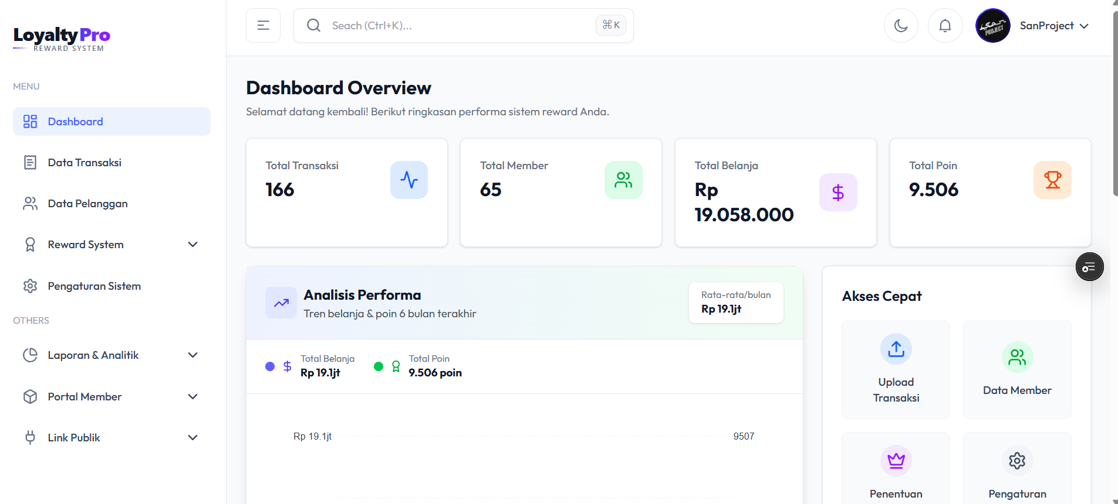
Gambar 4. 1 Antarmuka Dashboard Utama
      - Antarmuka Manajemen Transaksi
Halaman ini memproses data transaksi dalam jumlah besar untuk mempercepat pembaruan data. Fitur di dalamnya secara otomatis melakukan ekstraksi (parsing) data belanja dan mengonversinya menjadi poin Reward. Dengan fitur ini, proses pembaruan data transaksi dan poin dapat dilakukan secara efisien meskipun data yang diproses dalam jumlah besar.
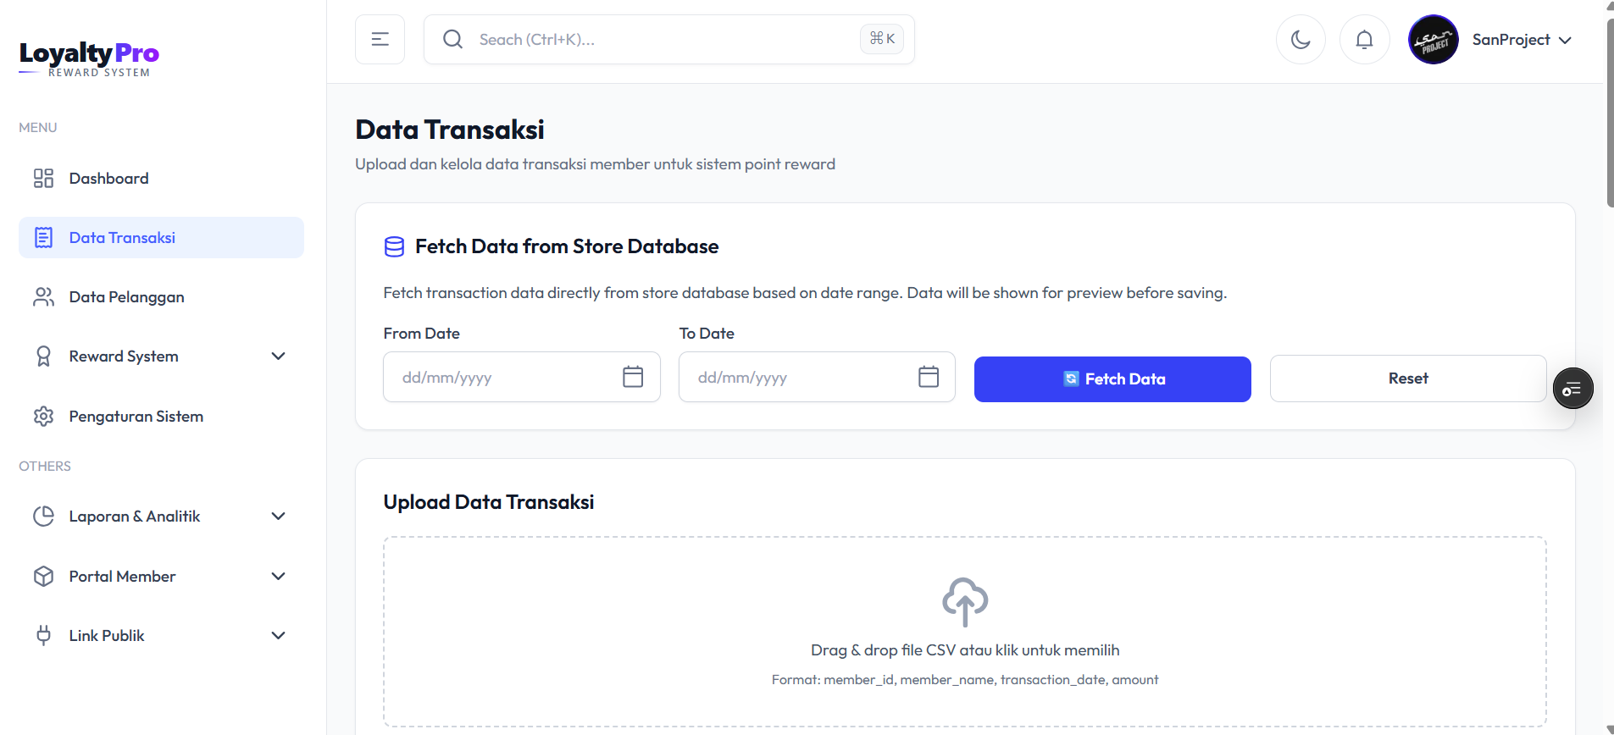
Gambar 4. 2 Halaman Pengelolaan Transaksi
      - Halaman Data Pelanggan
Halaman data pelanggan merupakan bagian dari antarmuka admin yang berfungsi untuk menampilkan dan mengelola informasi pelanggan yang terdaftar dalam sistem loyalty Reward. Pada halaman ini, admin dapat melihat daftar pelanggan secara terstruktur yang mencakup identitas pelanggan, seperti ID Member, nama atau nomor kontak, total transaksi, total belanja, serta akumulasi poin yang dimiliki. Data pelanggan ditampilkan secara terintegrasi dengan riwayat transaksi yang tersimpan dalam database, sehingga informasi yang disajikan bersifat real-time dan akurat. Halaman ini membantu admin dalam memantau tingkat loyalitas pelanggan, melakukan evaluasi terhadap aktivitas belanja, serta menjadi dasar dalam proses perankingan dan penentuan penerima Reward. Dengan adanya halaman data pelanggan, proses pengelolaan dan pemantauan pelanggan dapat dilakukan secara lebih sistematis, efisien, dan transparan.
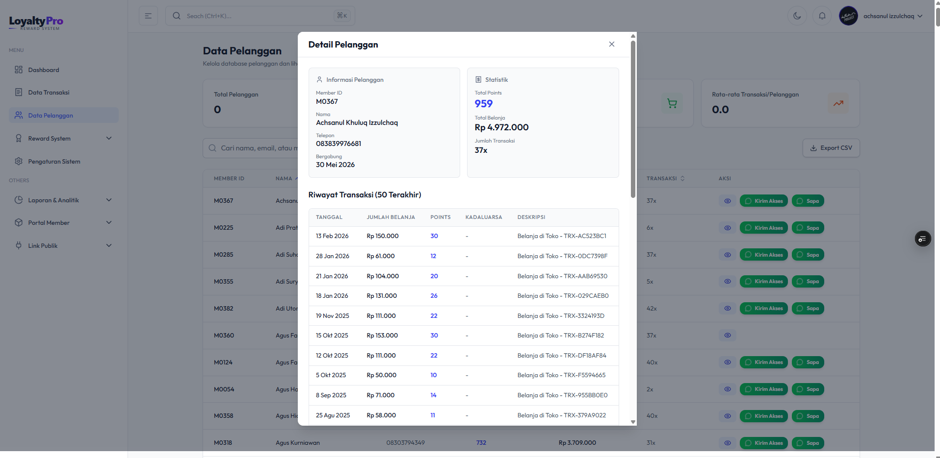
Gambar 4. 3 Halaman Data Pelanggan
      - Tampilan Penentuan Reward
Tampilan penentuan Reward merupakan bagian dari antarmuka admin yang digunakan untuk menentukan pelanggan yang berhak menerima Reward berdasarkan hasil perhitungan dan perankingan sistem. Pada halaman ini, admin dapat menentukan parameter kampanye Reward, seperti kriteria penilaian (total belanja, jumlah transaksi, atau total poin), periode penilaian, serta jumlah penerima Reward yang akan dipilih. Sistem secara otomatis melakukan proses perankingan pelanggan berdasarkan parameter yang telah ditentukan dan menampilkan daftar kandidat penerima Reward secara terurut.
Apabila terdapat nilai yang sama antar pelanggan, sistem menerapkan mekanisme pemecah seri (tie-breaker) secara berjenjang untuk memastikan hasil penilaian tetap objektif dan adil. Dengan adanya tampilan ini, proses penentuan Reward dapat dilakukan secara transparan, konsisten, dan sepenuhnya berbasis data transaksi pelanggan.
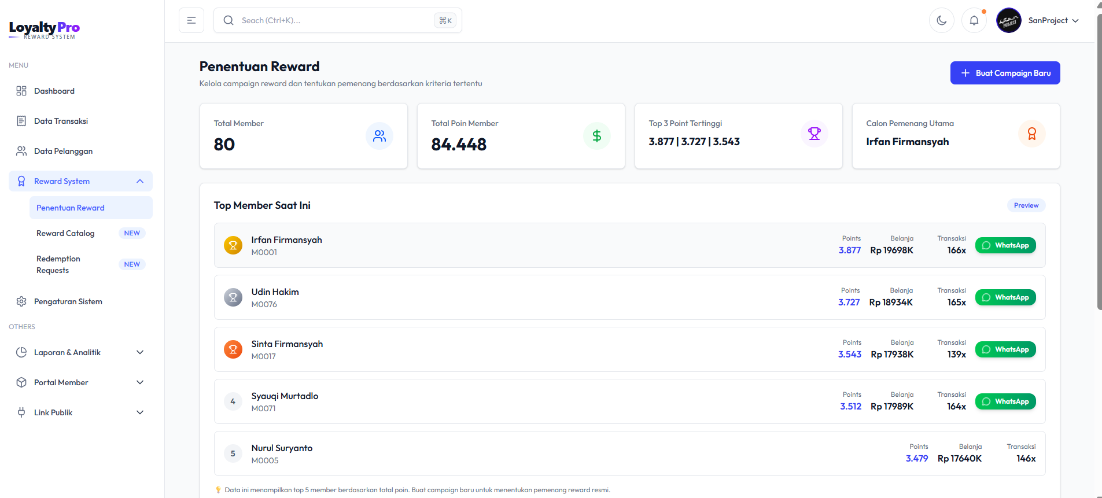
Gambar 4. 4 Halaman Penentuan Pemenang Reward
      - Tampilan Reward Catalog
Tampilan Reward Catalog merupakan bagian dari sistem informasi loyalty Reward yang berfungsi untuk menampilkan daftar Reward yang dapat ditukarkan oleh Member menggunakan poin yang dimiliki. Pada halaman ini, sistem menyajikan informasi Reward secara terstruktur, meliputi nama Reward, jumlah poin yang dibutuhkan, deskripsi singkat, serta status ketersediaan Reward. Reward Catalog dikelola oleh admin dan ditampilkan secara otomatis kepada Member melalui portal Member. Setiap perubahan data Reward, seperti penambahan, penghapusan, atau penyesuaian jumlah poin, akan langsung diperbarui dalam sistem sehingga informasi yang ditampilkan selalu akurat dan terkini. Keberadaan tampilan Reward Catalog Memberikan kejelasan dan transparansi kepada pelanggan mengenai pilihan Reward yang tersedia, serta mendorong peningkatan partisipasi pelanggan dalam program loyalitas.
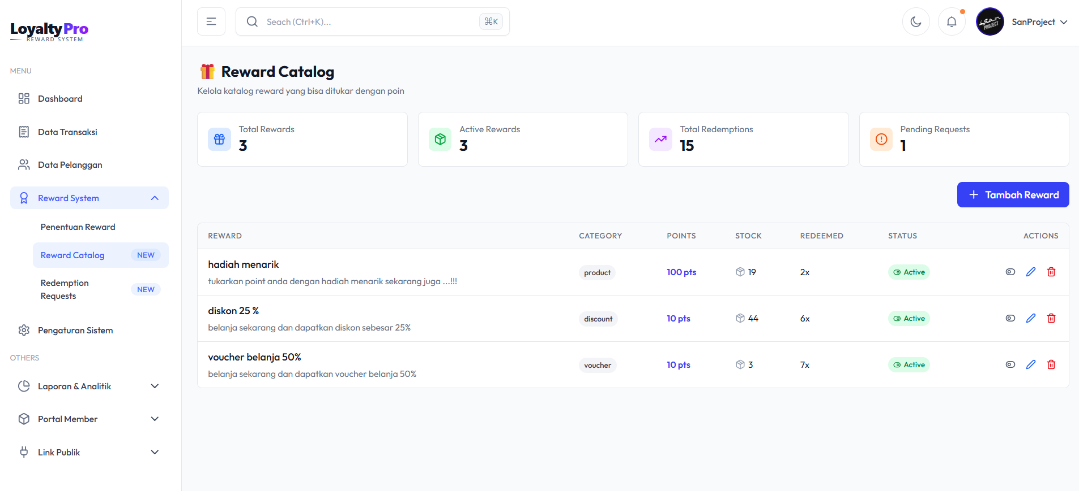
Gambar 4. 5 Tampilan Reward Catalog
      - Tampilan Redemption Request
Tampilan Redemption Request merupakan bagian dari sistem informasi loyalty Reward yang digunakan untuk mengelola permintaan penukaran poin yang diajukan oleh Member. Pada halaman ini, admin dapat melihat daftar permintaan penukaran Reward yang masuk, lengkap dengan informasi identitas Member, jenis Reward yang dipilih, jumlah poin yang digunakan, serta status permintaan penukaran. Sistem secara otomatis memvalidasi ketersediaan poin Member sebelum permintaan penukaran diproses. Setelah permintaan dikonfirmasi, sistem akan melakukan pengurangan poin secara terintegrasi dan memperbarui status penukaran secara real-time. Keberadaan halaman Redemption Request membantu admin dalam mengelola proses penukaran Reward secara tertib, transparan, dan terkontrol, serta meminimalkan kesalahan dalam pengelolaan poin dan Reward.
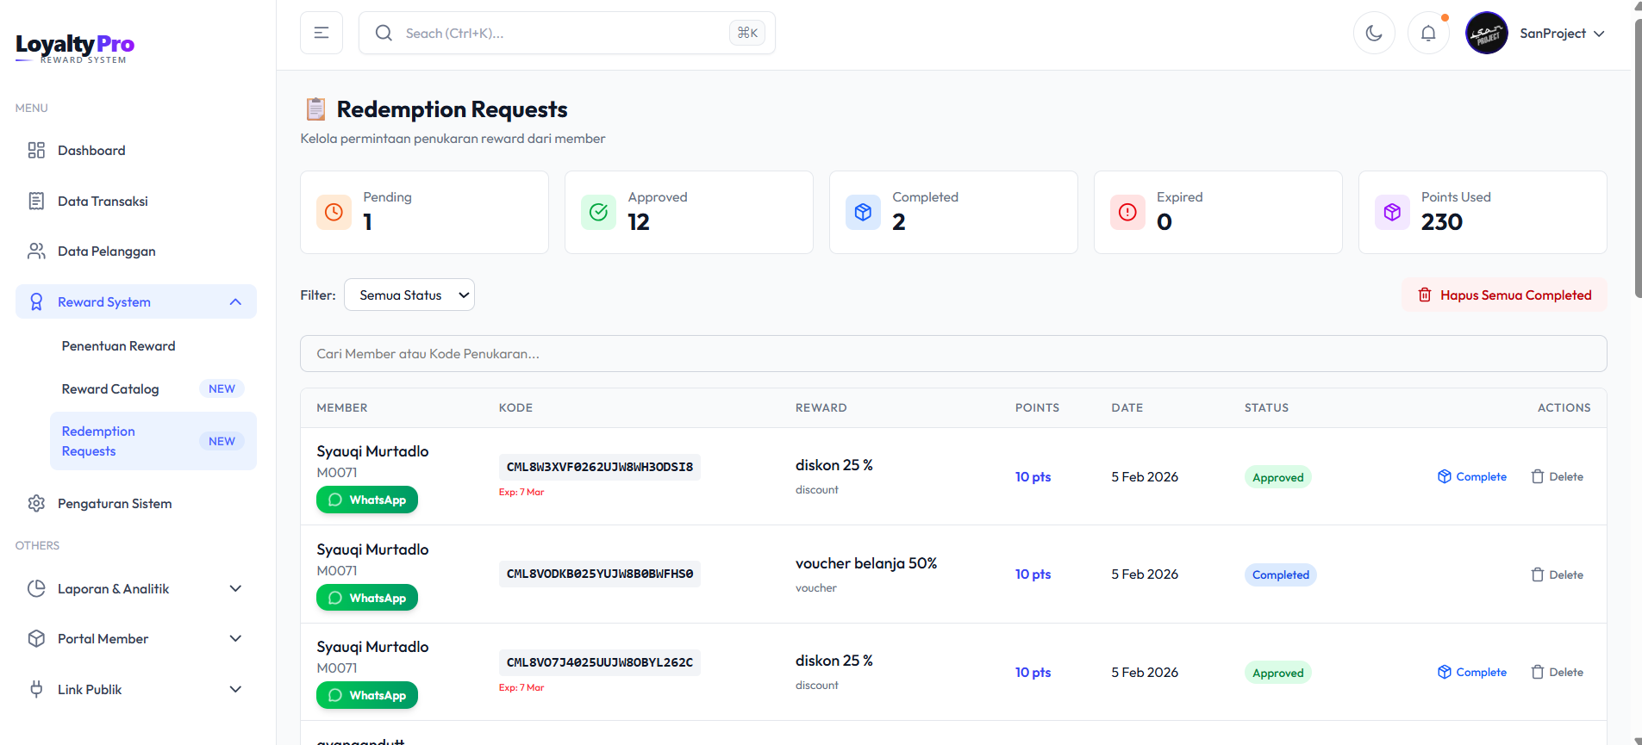
Gambar 4. 6 Tampilan Redemption Request
      - Antarmuka Pengaturan Konversi Poin (Point Conversion Rate)
Antarmuka pengaturan konversi poin merupakan bagian dari sistem yang digunakan oleh admin untuk menentukan nilai tukar antara nominal belanja pelanggan dengan poin loyalitas yang diperoleh. Melalui halaman ini, admin dapat mengatur parameter konversi poin secara fleksibel, seperti jumlah nominal belanja yang setara dengan satu poin, sesuai dengan kebijakan dan strategi program loyalitas yang diterapkan oleh toko. Pengaturan konversi poin ini terintegrasi langsung dengan proses perhitungan poin pada data transaksi pelanggan. Setiap perubahan nilai konversi yang dilakukan oleh admin akan secara otomatis diterapkan pada proses perhitungan poin berikutnya tanpa memerlukan perubahan pada sistem secara manual. Dengan adanya antarmuka ini, toko memiliki fleksibilitas dalam menyesuaikan program loyalitas terhadap kondisi bisnis, sekaligus menjaga konsistensi dan akurasi perhitungan poin dala dalam system untuk menentkan range jumlah belanja ke point.
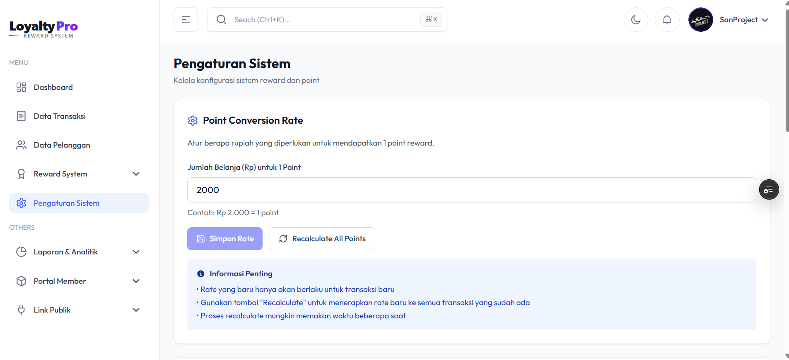
Gambar 4. 7 Antarmuka Pengaturan Nilai Konversi Poin
      - Tampilan Laporan Analisis Transaksi Pelanggan
Tampilan laporan analisis transaksi merupakan bagian dari sistem informasi loyalty Reward yang digunakan untuk memantau akumulasi data riwayat transaksi yang dimiliki oleh Member. Pada halaman ini, admin dapat memantau sebaran data poin berdasarkan aktivitas belanja pelanggan yang diterapkan oleh toko. Sistem secara otomatis melakukan identifikasi terhadap transaksi aktif yang telah tercatat. Informasi terkait data transaksi ditampilkan secara terstruktur sehingga memudahkan admin dalam melakukan pengawasan dan evaluasi.
Keberadaan tampilan ini membantu toko dalam mengendalikan data transaksi jangka panjang serta mendorong transparansi kebijakan loyalitas kepada pelanggan. Melalui arsitektur reaktif ini, server memproses kueri secara atomik langsung ke database Supabase sehingga mempermudah manajemen dalam mengaudit data operasional secara instan..
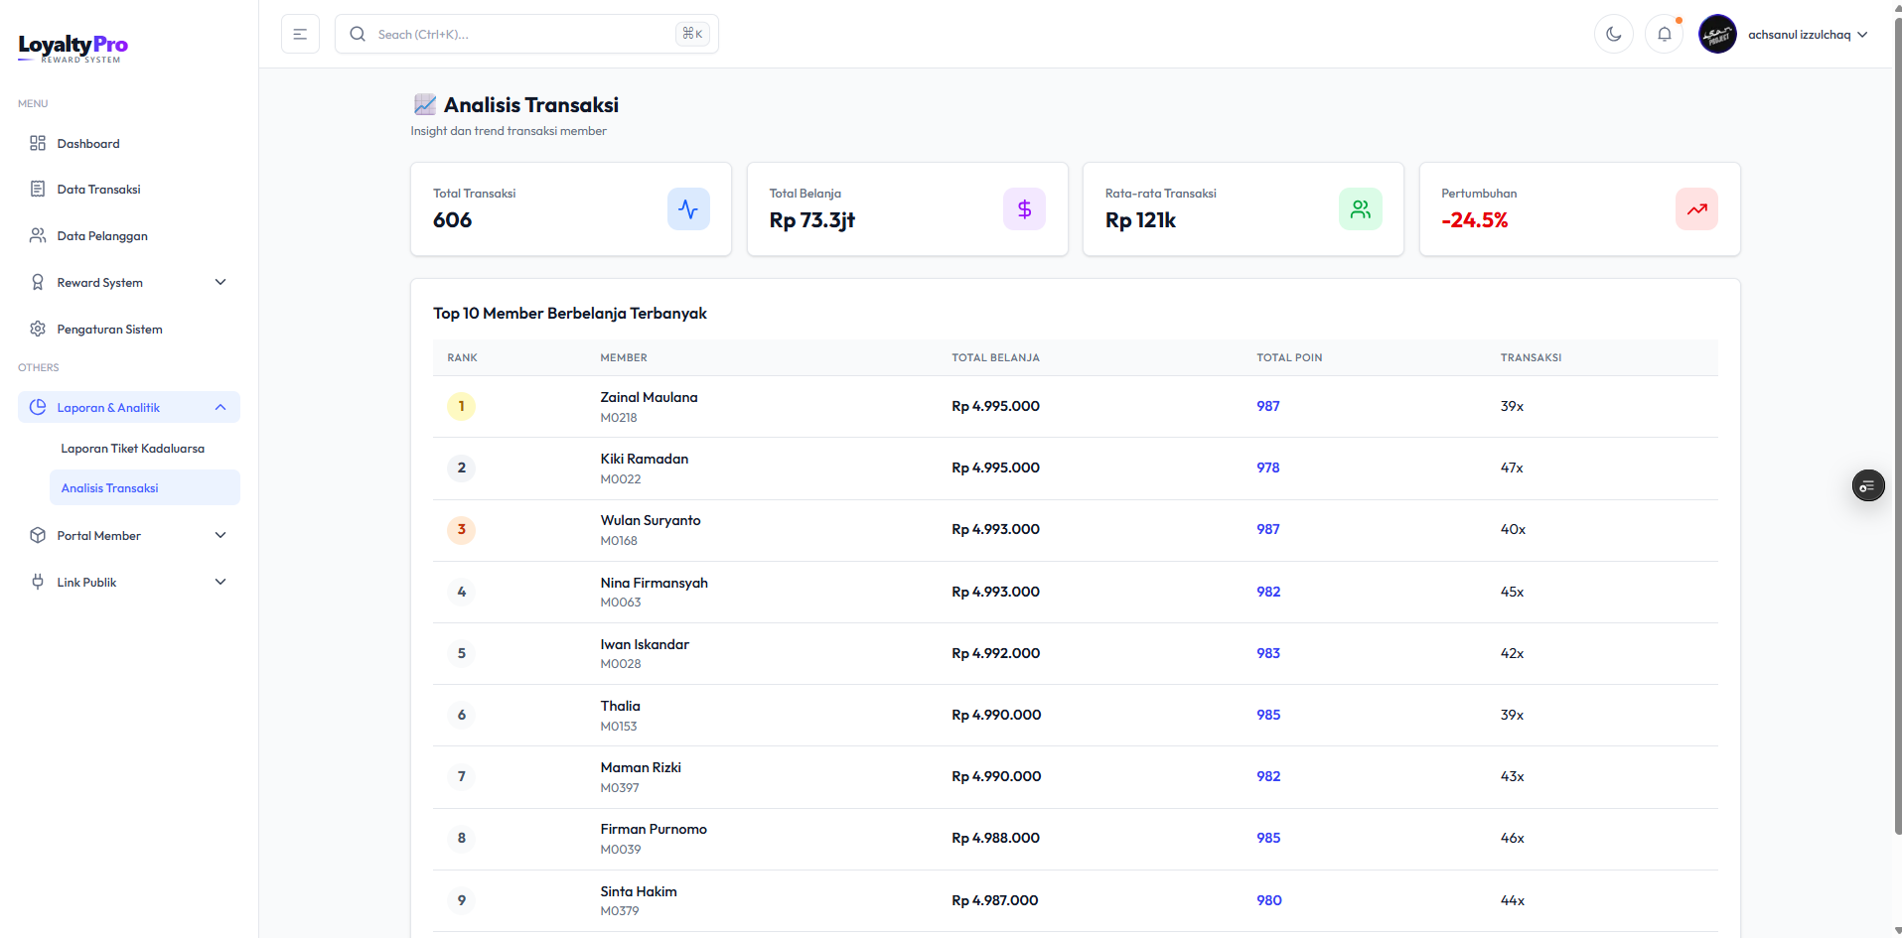
Gambar 4. 8 Tampilan Laporan Analisis Transaksi Pelanggan
      - Tampilan Integrasi Notifikasi WhatsApp
Halaman ini menyediakan fasilitas Customer Relationship Management (CRM) modern yang memampukan admin mengirimkan pemberitahuan otomatis ke smartphone pelanggan. Dengan satu ketukan pada tombol aksi yang disediakan, sistem akan menyusun template pesan teks berisi variabel data pelanggan lalu membuka aplikasi WhatsApp admin untuk langsung dikirimkan.
Fasilitas ini sangat efektif untuk memberikan notifikasi proaktif, seperti pembaruan riwayat transaksi belanja atau pengumuman kemenangan reward campaign tanpa harus mengetik pesan secara manual.

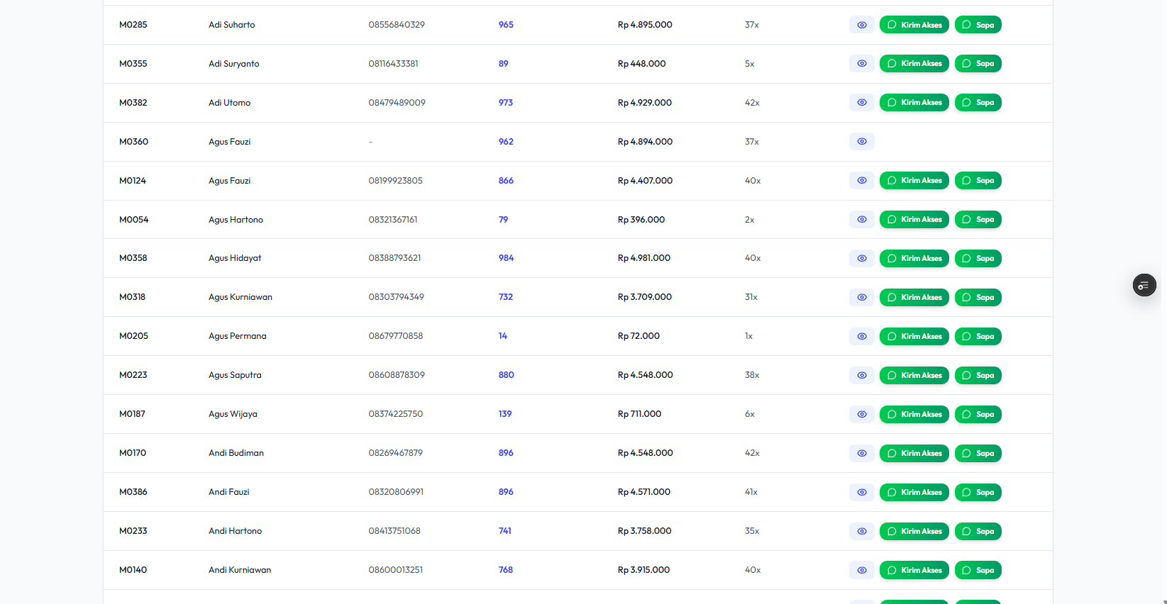
Gambar 4. 9 Tampilan Integrasi Notifikasi Whatsapp
4.3.2 Antarmuka Member
Antarmuka Member merupakan bagian sistem yang dapat diakses langsung oleh pelanggan Toko Miniposh. Antarmuka ini dirancang untuk Memberikan kemudahan dan transparansi kepada pelanggan dalam memantau poin loyalitas serta melakukan penukaran Reward tanpa melibatkan admin toko.
4.3.2.1 Cek Poin Mandiri & Card member Digital
Halaman Dashboard pelanggan ini mentransformasi layar smartphone pengguna menjadi sebuah Kartu Identitas Digital untuk memfasilitasi transaksi fisik di toko. Sistem meng- generate (menghasilkan) QR Code acak yang unik bagi tiap pelanggan, sehingga kasir dapat memindai data transaksi dengan hitungan detik. Di halaman ini pula, angka akumulasi saldo poin ditampilkan secara real-time, memfasilitasi pengguna untuk mengecek kekayaan loyalitas mereka secara mandiri (self-service) tanpa memberikan beban waktu tambahan kepada staf kasir toko.
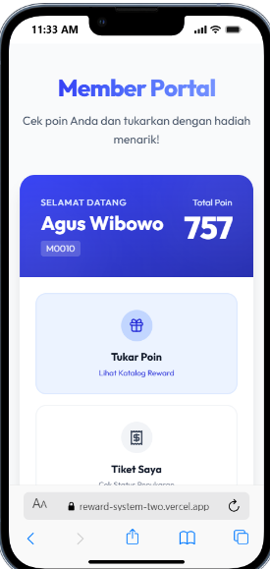
Gambar 4. 10 Tampilan Dashboard Card Member & Saldo Poin
4.3.2.2 Tampilan Catalog Reward
Halaman katalog Reward merupakan antarmuka yang disediakan bagi Member untuk melihat daftar hadiah atau Reward yang dapat ditukarkan menggunakan poin loyalitas yang dimiliki. Katalog ini menampilkan informasi Reward secara terstruktur, seperti nama Reward, deskripsi singkat, jumlah poin yang dibutuhkan, serta status ketersediaan Reward.
Melalui halaman ini, Member dapat dengan mudah mengetahui Reward apa saja yang dapat ditukarkan sesuai dengan jumlah poin yang dimiliki. Sistem secara otomatis menyesuaikan tampilan Reward berdasarkan saldo poin Member, sehingga hanya Reward yang memenuhi syarat penukaran yang dapat dipilih untuk proses selanjutnya. Tampilan katalog Reward dirancang dengan antarmuka yang sederhana dan responsif agar mudah digunakan pada perangkat mobile maupun desktop. Keberadaan fitur ini bertujuan untuk meningkatkan ketertarikan Member dalam mengikuti program loyalitas serta mendorong peningkatan frekuensi transaksi melalui motivasi penukaran poin dengan Reward yang menarik.
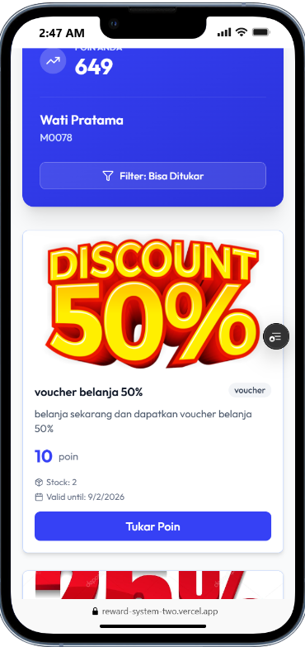
Gambar 4. 11 Tampilan Catalog Reward
4.3.2.3 Tampilan Tiket Penukaran (Reward Claim)
Tampilan tiket penukaran merupakan halaman yang menampilkan bukti pengajuan penukaran Reward oleh Member setelah proses penukaran poin berhasil dilakukan. Halaman ini berfungsi sebagai tiket digital yang digunakan sebagai referensi saat Member melakukan pengambilan atau klaim Reward di Toko MiniPosh.
Pada tampilan ini, sistem menampilkan informasi identitas Member, jenis Reward yang ditukarkan, jumlah poin yang digunakan, tanggal pengajuan penukaran, serta status penukaran (menunggu diproses, disetujui, atau telah selesai). Selain itu, sistem juga menghasilkan kode unik tiket penukaran yang bersifat eksklusif untuk setiap transaksi sebagai mekanisme validasi dan pencegahan penyalahgunaan atau klaim ganda.
Tiket penukaran juga dilengkapi dengan informasi stempel waktu pencatatan (timestamp) yang menunjukkan waktu resmi pengajuan Reward. Apabila tiket tidak segera diproses oleh admin, maka status tiket akan tetap tertata di dalam antrean sistem sesuai dengan kebijakan program loyalitas yang diterapkan oleh toko.
Keberadaan tampilan tiket penukaran dengan kode unik dan status verifikasi ini memberikan transparansi, keamanan, serta kepastian proses bagi Member. Di sisi admin, fitur ini mempermudah proses verifikasi dan pencatatan penukaran Reward sehingga operasional dapat berjalan secara tertib, efisien, dan terdokumentasi dengan baik.
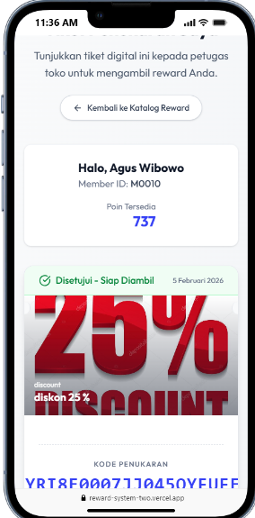
Gambar 4. 12 Tampilan Tiket Penukaran

4.4 Pembahasan dan Alur Kerja Sistem
Pembahasan dan alur kerja sistem menjelaskan tahapan proses yang dilakukan oleh sistem mulai dari pengambilan data transaksi, pengolahan data, hingga penyajian informasi kepada pengguna. Pada tahap ini dijelaskan bagaimana sistem mengolah data transaksi pelanggan, mengonversi nilai belanja menjadi poin loyalitas, menyusun peringkat pelanggan, serta mendukung proses penukaran Reward secara terintegrasi. Alur kerja sistem dirancang untuk memastikan proses berjalan secara otomatis, objektif, dan sesuai dengan kebijakan yang ditetapkan.
4.4.1 Mekanisme Perhitungan Poin Fleksibel
- Mekanisme perhitungan poin pada sistem ini dilakukan dengan memanfaatkan data transaksi pelanggan yang tersimpan langsung pada database toko. Proses perhitungan diawali dengan pemilihan rentang waktu ransaksi oleh admin, yaitu dengan menentukan tanggal awal dan tanggal akhir sebagai periode evaluasi loyalitas pelanggan. Sistem kemudian secara otomatis menampilkan seluruh data transaksi pelanggan yang terjadi dalam periode tersebut.
- Setelah data transaksi diperoleh, sistem menghitung total nilai belanja masing-masing Member berdasarkan akumulasi transaksi pada periode yang dipilih. Total nilai belanja tersebut selanjutnya dikonversi menjadi poin loyalitas menggunakan aturan kurs poin yang dapat diatur oleh admin, seperti Rp10.000 bernilai 1 poin atau Rp5.000 bernilai 1 poin. Fleksibilitas pengaturan kurs poin ini memungkinkan sistem menyesuaikan kebijakan loyalitas sesuai dengan strategi bisnis toko.
- Poin yang dihasilkan dari proses konversi digunakan sebagai dasar dalam penyusunan peringkat pelanggan secara otomatis. Pelanggan dengan total poin tertinggi akan menempati peringkat teratas, sehingga memudahkan manajemen dalam menentukan pelanggan yang berhak menerima Reward secara objektif dan transparan. Dengan mekanisme ini, sistem berfungsi sebagai alat bantu pengambilan keputusan berbasis data transaksi aktual.
- Alih-alih melakukan pengecekan Member secara individual yang dapat membebani server, sistem menarik seluruh data Member ke dalam struktur data Map di memori server untuk perbandingan instan.
- Jika sistem mendeteksi identitas pelanggan baru yang belum terdata, prosedur Auto-Create dijalankan secara otomatis. Jika pelanggan sudah ada, sistem melakukan pembaruan akumulasi saldo poin dan total belanja secara atomik dalam satu transaksi database.
- Deduplikasi Transaksi, sistem secara cerdas mengabaikan baris data dengan ID transaksi yang sudah pernah tercatat sebelumnya untuk mencegah terjadinya penggandaan poin (Double Pointing).
- Penyusunan peringkat pelanggan berdasarkan total poin Memberikan kemudahan bagi manajemen dalam menentukan pelanggan yang berhak menerima Reward. Proses ini menghilangkan unsur subjektivitas karena penilaian dilakukan sepenuhnya berdasarkan data transaksi. Dengan demikian, sistem berperan sebagai alat bantu pengambilan keputusan yang objektif dan transparan.
4.4.2 Mekanisme Perhitungan Dinamis dan Logika Pelacakan Transaksi
Aplikasi menerapkan logika kalkulasi yang fleksibel sesuai dengan kebijakan bisnis yang berlaku pada tabel settings
- Formula Konversi Perolehan poin baru dihitung dengan membagi nominal belanja terhadap nilai konversi aktif menggunakan fungsi pembulatan ke bawah (floor) untuk menjaga keadilan sistem secara menyeluruh serta memastikan konsistensi perhitungan saldo koin pada tingkat kode program.
- Logika Pelacakan Transaksi Setiap poin yang didapat memiliki data stempel waktu penulisan yang persisten di database guna memastikan akurasi identifikasi rekaman transaksi pelanggan, sehingga pihak admin toko dapat mengaudit aktivitas belanja secara terstruktur.
- Prosedur Pemotongan Atomik Melalui prosedur pemotongan data berstempel waktu (timestamped data reduction), setiap pemotongan koin dicatat secara atomik pada baris data belanja pelanggan dan dapat ditelusuri kembali asal-usul kodenya secara transparan pada portal member
4.4.3 Implementasi Aturan Bisnis Pemotongan Poin Berdasarkan Rekaman Transaksi
Dalam proses penukaran poin, sistem menerapkan pendekatan logika pengurangan poin berbasis stempel waktu (timestamp reduction). Algoritma ini digunakan untuk memastikan bahwa poin dipotong secara spesifik langsung dari rekaman transaksi aktif yang tersedia saat transaksi penukaran dilakukan oleh member. Untuk membuktikan akurasi pemotongan yang diterapkan pada sistem, berikut adalah simulasi jalannya logika pemrograman dengan asumsi seorang member mengajukan penukaran hadiah katalog yang membutuhkan saldo sebesar 120 poin. Sistem menarik seluruh data transaksi belanja aktif milik member yang masih menyisakan saldo koin dari database.
4.4.3.1 Kondisi Data Awal (Sebelum Diurutkan)
Tabel di atas menunjukkan kondisi data awal perolehan poin pelanggan yang diambil secara acak dari database Supabase sebelum dimanipulasi oleh server. Pada tahap awal ini, seluruh rekaman data saldo poin masih dalam keadaan utuh.
Tabel 4. 1 Data Historis Poin Member
ID  Transaksi | Saldo Poin | Stempel Waktu Transaksi | Tanggal Diperoleh
TRX-01 | 100 poin | 31 Desember 2026 | 01 Januari 2026
TRX-02 | 50 poin | 30 Juni 2026 | 15 Mei 2026
TRX-03 | 150 poin | 31 Desember 2026 | 20 November  2026
4.4.3.2. Tahap Pengurutan Prioritas (Sorting)
Sistem memvisualisasikan hasil proses pengurutan menaik (ascending) oleh server berdasarkan stempel waktu transaksi. Rekaman TRX-02 menjadi prioritas utama karena tercatat paling awal di database.
Tabel 4. 2 Hasil Pengurutan Antrean Poin
Peringkat Prioritas | ID  Transaksi | Saldo Poin | Stempel Waktu Transaksi | Keterangan / Alasan Urutan
Prioritas 1 | TRX-02 | 50 poin | 30 Juni 2026 | Rekaman data transaksi aktif pertama yang diproses oleh sistem di dalam database.
Prioritas 2 | TRX-01 | 100 poin | 31 Desember2026 | Rekaman data transaksi aktif pertama yang diproses oleh sistem di dalam database. paling cepat
Prioritas 3 | TRX-03 | 150 poin | 31 Desember  2026 | Rekaman data transaksi aktif pertama yang diproses oleh sistem di dalam database. akhir.

4.4.3.3.Tahap Pemotongan Poin Bertahap
Setelah antrean terurut, sistem mengeksekusi pemotongan saldo poin dari transaksi peringkat teratas secara bertahap hingga target 120 poin terpenuhi.
Tabel 4. 3 Simulasi Pemotongan Poin Secara Bertahap
Langkah | ID  Transaksi | Saldo Tersedia | Poin Dipotong | Sisa Saldo Transaksi | Target Poin Yang Belum  Terpenuhi
Awal | - | - | - | - | 120 poin
Ke-1 | TRX-02 | 50 poin | 50 poin | 0 poin  (habis) | 120-50 = 70  poin
Ke-2 | TRX-01 | 100 poin | 70 poin | 30 poin (tersisa) | 70-70 = 0  poin (lunas)
Ke-3 | TRX-03 | 150 poin | 0 poin | 150 poin (utuh) | literasi terhenti
Sistem secara konsisten berhasil memotong 50 poin milik TRX-02 dan mengambil 70 poin sisa dari record TRX-01 untuk memenuhi target penukaran. Transaksi TRX-03 tetap utuh karena kuota poin penukaran sudah terpenuhi. Hasil pengujian simulasi ini membuktikan bahwa logika kendali pengurangan poin secara atomik (atomic point reduction logic) berjalan dengan akurat pada setiap baris transaksi di sistem.
4.4.4 Implementasi Algoritma Penentuan Pemenang Reward
Sistem menerapkan algoritma penentuan pemenang Reward berbasis multi-level sorting atau lexicographical order. Algoritma ini digunakan untuk melakukan perankingan Member secara objektif berdasarkan beberapa kriteria yang diterapkan secara berjenjang, yaitu
- Pada tahap pertama, sistem mengurutkan Member berdasarkan kriteria utama yang dipilih oleh admin, yaitu total belanja atau total poin. Poin diakumulasikan dari total belanja dalam periode tertentu. Apabila pada tahap ini ditemukan nilai yang sama, sistem tidak melakukan pengundian
- acak, melainkan melanjutkan ke tahap pemecahan seri.
- Tahap kedua dilakukan dengan membandingkan frekuensi transaksi Member. Member dengan jumlah transaksi lebih banyak diprioritaskan karena dianggap memiliki tingkat keaktifan yang lebih tinggi.
- Jika nilai masih sama, sistem melanjutkan ke tahap ketiga dengan membandingkan masa keanggotaan berdasarkan tanggal pendaftaran member, di mana member yang bergabung lebih awal diprioritaskan sebagai bentuk penghargaan terhadap loyalitas jangka panjang. Pendekatan ini memastikan bahwa proses penentuan pemenang bersifat deterministik, transparan, dan sepenuhnya berbasis data historis tanpa melibatkan unsur subjektivitas maupun keberuntungan.
4.4.5 Mekanisme Pemecahan Seri (Tie-Breaker) Penentuan Pemenang Reward
Dalam proses penentuan penerima Reward, terdapat kemungkinan terjadinya kondisi seri di mana lebih dari satu Member memiliki total poin yang identik. Untuk mengatasi kondisi tersebut, sistem ini mengimplementasikan mekanisme Tie-Breaker. Tie-breaker adalah aturan tambahan yang diterapkan secara berurutan untuk memecah kebuntuan dan menentukan peringkat akhir secara deterministik tanpa menggunakan unsur acak atau pengundian.
Penerapan mekanisme tie-breaker pada sistem ini dirancang secara bertingkat dengan urutan prioritas sebagai berikut.
- Perbandingan Frekuensi Transaksi (Transaction Count) Tahap pertama pemecahan seri dilakukan dengan membandingkan jumlah frekuensi transaksi Member dalam periode tertentu. Member dengan frekuensi transaksi lebih tinggi diprioritaskan. Rasionalisasi teknis dari kriteria ini adalah bahwa intensitas transaksi merupakan indikator loyalitas dan interaksi aktif pelanggan yang lebih konsisten terhadap toko dibandingkan dengan besarnya nominal belanja dalam satu kali kunjungan.
- Perbandingan Masa Keanggotaan (Membership Seniority) Apabila kriteria pertama masih menghasilkan nilai yang sama, sistem akan melakukan pengecekan pada tahap kedua, yaitu membandingkan tanggal pendaftaran Member (createdAt). Member yang memiliki masa keanggotaan lebih lama (pendaftaran lebih awal) akan diprioritaskan. Hal ini bertujuan untuk memberikan apresiasi atas loyalitas jangka panjang pelanggan terhadap unit bisnis.
Tabel 4. 4 Aturan Prioritas Pemutusan Seri (Tie Breaker)
Prioritas | Kriteria (Contoh Top  Spending) | Logika Pengurutan
Utama | Total Spending | Nilai Terbesar (Descending)
Kedua | Transaction Frequency | Frekuensi Terbanyak  (Descending)
Ketiga | Loyalty Duration | Tanggal Daftar Terdahulu  (Ascending)

Tabel 4. 5 Simulasi Hasil Perhitungan Sistem
Nama | Total Belanja | Frekuensi | Tanggal Daftar | Hasil Akhir
Member A | Rp 500.000 | 5 kali | 10 Jan 2024 | Pemenang 2
Member B | Rp 500.000 | 8 kali | 15 Jan 2024 | Pemenang 1
Member C | Rp 400.000 | 10 kali | 01 Jan 2024 | Tidak Lolos

Berdasarkan Tabel 4.5, simulasi algoritma penentuan pemenang reward berjalan dengan langkah-langkah logika sebagai berikut,
- Tahap 1 (Kriteria Utama) Sistem mengidentifikasi parameter kampanye yang dipilih admin, yaitu Top Spending (Total Belanja). Hasil evaluasi menunjukkan Member A dan Member B seri dengan total belanja masing-masing Rp 500.000, sedangkan Member C tereliminasi karena hanya belanja Rp 400.000.
- Tahap 2 (Tie-Breaker Tingkat Pertama) Karena terjadi kondisi seri antara Member A dan Member B, sistem mengaktifkan pemutus seri tingkat pertama yaitu membandingkan frekuensi transaksi. Hasil perbandingan menunjukkan Member B memiliki frekuensi 8 kali transaksi, sedangkan Member A hanya 5 kali transaksi.
- Tahap 3 (Keputusan Akhir) Berdasarkan hasil perbandingan frekuensi tersebut, Member B secara otomatis ditetapkan sebagai Pemenang 1 (Juara 1) dan Member A sebagai Pemenang 2 (Juara 2). Aturan prioritas ketiga (Loyalty Duration) tidak perlu dieksekusi karena kondisi seri telah berhasil dipecahkan pada prioritas kedua. Logika bertingkat ini memastikan penentuan reward bebas dari subjektivitas.
Mekanisme ini memastikan bahwa setiap keputusan penentuan pemenang bersifat transparan, dapat dipertanggungjawabkan (accountable), dan sepenuhnya berbasis pada data historis yang tersimpan dalam basis data.
4.4.6 Mekanisme Alur Kerja Klaim Reward dan Manajemen Poin
Sistem menerapkan alur kerja yang terstruktur dalam menangani pengajuan klaim Reward oleh Member untuk memastikan integritas data saldo poin dan ketersediaan stok. Berikut adalah tahapan alur kerja tersebut,
- Saat Member mengajukan klaim untuk item kategori produk fisik atau hadiah, sistem akan mencatat transaksi dengan status Pending. Pada tahap ini, saldo poin Member akan dikurangi sementara sesuai nilai tukar Reward menggunakan logika pengurangan poin berbasis stempel waktu (timestamp reduction), yaitu dengan memotong saldo secara spesifik dari rekaman transaksi aktif yang tersedia. Hal ini dilakukan untuk mengunci (lock) poin agar tidak terjadi penggunaan ganda (double spending) selama proses verifikasi berlangsung, sekaligus menjaga konsistensi metode pemotongan poin yang diterapkan secara menyeluruh dalam sistempemotongan poin yang diterapkan secara menyeluruh dalam sistem.
- Tinjauan Verifikasi (Verification Review) Administrator memiliki wewenang untuk meninjau daftar pengajuan klaim. Proses peninjauan meliputi validasi identitas Member, ketersediaan stok fisik di gudang, serta kesesuaian data transaksi. Administrator dapat memberikan catatan khusus (admin notes) pada setiap keputusan yang diambil.
- Persetujuan (Approved/Completed) Jika klaim disetujui, status akan berubah menjadi "Approved" (dan kemudian "Completed" setelah hadiah diterima). Stok barang pada katalog akan berkurang secara otomatis. Penolakan (Rejected) jika klaim ditolak, sistem akan menjalankan fungsi pemulihan saldo otomatis (auto-restore). Poin yang sebelumnya dikunci akan dikembalikan ke saldo Member secara utuh. Pengecualian (Instant Redemption) khusus untuk kategori Voucher Belanja atau Diskon, sistem menerapkan kebijakan persetujuan otomatis (Auto-Approve). Member akan langsung menerima kode klaim tanpa perlu menunggu verifikasi manual dari Administrator, mengingat kategori ini tidak memerlukan pengelolaan stok fisik secara manual.
- Logika Validasi Konsistensi Poin (Point Consistency Validation) Sistem menerapkan fungsi validasi otomatis secara berkala untuk memeriksa status integritas data transaksi pada tabel database. Administrator dapat menjalankan kueri pembaruan secara instan melalui menu pengaturan sistem guna memastikan seluruh saldo koin yang tercatat di dalam profil member selalu sinkron dengan data riil pada riwayat transaks.
4.4.7 Kontribusi Sistem terhadap Permasalahan Toko
Sistem informasi loyalty Reward yang dikembangkan dalam penelitian ini Memberikan kontribusi nyata terhadap permasalahan yang dihadapi oleh Toko Miniposh, khususnya dalam menentukan penerima Reward secara objektif. Sistem mampu mengambil data transaksi pelanggan secara langsung dari database toko berdasarkan rentang waktu tertentu, sehingga proses penilaian didasarkan pada data aktual dan tervalidasi.
Penerapan mekanisme konversi poin yang fleksibel memungkinkan pihak manajemen menyesuaikan strategi loyalitas sesuai dengan kondisi bisnis. Selain itu, fitur perankingan pelanggan secara otomatis membantu manajemen dalam mengidentifikasi pelanggan dengan tingkat loyalitas tertinggi tanpa melibatkan penilaian subjektif. Keberadaan portal Member Memberikan transparansi kepada pelanggan dalam memantau saldo poin dan melakukan penukaran Reward secara mandiri. Penerapan logika pengurangan poin berbasis stempel waktu (timestamp reduction) juga mendorong pelanggan untuk lebih aktif memanfaatkan koin yang dimiliki pada portal member, serta membantu toko dalam mengendalikan akumulasi data transaksi jangka panjang secara terstruktur.
4.4.8 Implementasi Pemindaian QR Code
Sistem mengonversi URL unik profil pelanggan (contoh domain.com/cek-poin/[ID_MEMBER]) menjadi kode matriks QR. Saat kamera melakukan pemindaian, browser akan mengirimkan parameter ID tersebut ke server untuk menarik data poin terbaru dari database secara real- time.
Keberadaan portal Member Memberikan nilai tambah pada sistem karena pelanggan dapat memantau poin dan melakukan penukaran Reward secara mandiri. Hal ini meningkatkan keterlibatan pelanggan dalam program loyalitas serta memperkuat hubungan antara pelanggan dan toko.
Penerapan transparansi data riil ini bertujuan untuk membangun kepercayaan pelanggan secara berkelanjutan. Selain itu, kebijakan ini membantu manajemen toko dalam mengontrol data peredaran poin agar tetap selaras dengan kriteria keaktifan transaksi pelanggan. agar tetap selaras dengan strategi bisnis yang diterapkan.
Sistem menyediakan fitur penukaran poin yang dapat diakses melalui portal Member berbasis web. Melalui portal ini, pelanggan dapat melihat daftar Reward atau kartu yang tersedia beserta jumlah poin yang dibutuhkan untuk melakukan penukaran. Ketika Member melakukan penukaran, sistem secara otomatis mengurangi saldo poin sesuai dengan ketentuan Reward yang dipilih. Mekanisme ini memastikan bahwa proses penukaran poin dilakukan secara transparan dan tercatat di dalam sistem, sehingga memudahkan pengelolaan data Reward serta meminimalkan potensi kesalahan pencatatan.

4.5 Pengujian Sistem (Black Box Testing)
Pengujian sistem dilakukan menggunakan metode Black Box Testing, yaitu pengujian yang berfokus pada fungsionalitas sistem tanpa melihat struktur internal kode program. Pengujian ini bertujuan untuk memastikan bahwa setiap fitur sistem berjalan sesuai dengan kebutuhan pengguna berdasarkan input yang diberikan d output yang dihasilkan.

Tabel 4. 6 Hasil Pengujian Black Box System

Modul | Skenario Pengujian | Hasil yang Diharapkan | Status
Import Data Transaksi | Mengambil data transaksi langsung dari database toko dengan rentang tanggal 1 Januari 2025 – 31 Januari 2025. | Sistem berhasil menampilkan data transaksi sesuai rentang tanggal yang dipilih dan mengonversinya menjadi poin loyalitas secara otomatis. | Berhasil
Konversi Poin | Mengubah konversi poin dari Rp 10.000 = 1 poin menjadi Rp 5.000 = 1 poin, kemudian memproses ulang data transaksi. | Sistem menghitung ulang poin Member sesuai dengan nilai konversi terbaru tanpa kesalahan perhitungan. | Berhasil
Akumulasi Poin | Menambahkan data transaksi baru pada Member lama dari database toko dalam rentang tanggal tertentu. | Poin Member bertambah sesuai transaksi baru dan terakumulasi dengan poin sebelumnya. | Berhasil
Notifikasi WhatsApp | Member mencapai batas minimum poin Reward berdasarkan hasil perhitungan transaksi pada periode tertentu. | Sistem menampilkan tombol notifikasi dan berhasil mengirim pesan WhatsApp kepada Member terkait. | Berhasil
Scan QR Code | Member melakukan pemindaian QR Code melalui smartphone. | Sistem menampilkan informasi saldo poin Member secara real-time sesuai data terakhir di database. | Berhasil

4.6 Hasil dan Evaluasi
Berdasarkan hasil implementasi dan pengujian, sistem informasi ini berhasil mengatasi kendala pencatatan manual di Toko MiniPosh. Fitur unggulan seperti QR Code dan notifikasi WhatsApp Memberikan pengalaman baru bagi pelanggan (User Experience) sekaligus mempermudah tugas administrasi toko dalam mengelola strategi loyalitas pelanggan secara efisien. Sistem ini dirancang untuk menggantikan proses penentuan penerima Reward yang sebelumnya dilakukan secara manual dan cenderung subjektif. Dengan memanfaatkan data transaksi pelanggan yang tersimpan dalam database, sistem mampu menyajikan informasi loyalitas pelanggan secara objektif, terukur, dan transparan sehingga dapat membantu manajemen toko dalam pengambilan keputusan.
Berdasarkan hasil implementasi dan pengujian sistem, dapat disimpulkan bahwa sistem informasi pengelolaan loyalty Reward yang dikembangkan mampu memenuhi kebutuhan pengguna. Sistem ini tidak hanya berfungsi sebagai media pengolahan data, tetapi juga sebagai alat bantu pengambilan keputusan dalam menentukan penerima Reward secara objektif dan berbasis data transaksi pelanggan, sistem ini mampu mengintegrasikan data transaksi pelanggan menjadi informasi loyalitas yang bernilai strategis. Proses pengambilan data berbasis periode waktu, konversi poin yang fleksibel, serta penyusunan peringkat pelanggan menjadikan sistem ini sebagai alat bantu pengambilan keputusan yang objektif dan terukur dalam penentuan penerima Reward.
Hasil Pengujian fungsionalitas sistem secara nyata memberikan bukti empiris bahwa penerapan mekanisme timestamp reduction yang dikombinasikan dengan Algoritma Multi-Level Tie-Breaker memiliki peran yang sangat krusial dalam fungsionalitas program. Melalui metode ini, proses pengurangan poin tidak lagi dilakukan secara global, melainkan dengan memotong saldo dari rekaman transaksi aktif yang spesifik berdasarkan urutan waktu. Ketika dilakukan pengujian khusus pada modul penukaran hadiah, data menunjukkan bahwa sistem memiliki tingkat konsistensi yang tinggi dalam mengenali baris data transaksi belanja. Sistem mampu melakukan pemotongan saldo poin secara langsung dan akurat pada basis data, sehingga meminimalkan risiko kesalahan perhitungan poin reward.

4.7 Evaluasi Kinerja Sistem
Evaluasi kinerja sistem dilakukan dengan membandingkan proses pengelolaan program loyalitas sebelum dan sesudah penerapan sistem. Sebelum sistem diterapkan, penentuan penerima Reward dilakukan secara manual dan cenderung subjektif, sehingga membutuhkan waktu lebih lama dan berpotensi menimbulkan ketidaktepatan. Setelah sistem diterapkan, proses penentuan penerima Reward dapat dilakukan secara otomatis berdasarkan data transaksi yang terstruktur, sehingga meningkatkan efisiensi waktu, akurasi perhitungan, serta transparansi hasil penilaian. Hal ini menunjukkan bahwa sistem yang dikembangkan Memberikan peningkatan signifikan terhadap efektivitas pengelolaan program loyalitas di Toko Miniposh.
Berdasarkan implementasi antarmuka pengguna yang telah dilakukan, sistem ini tidak hanya menampilkan informasi, tetapi juga berperan sebagai media interaksi antara pihak toko dan pelanggan dalam program loyalitas. Setiap antarmuka dirancang untuk mendukung proses pengambilan keputusan berbasis data, mulai dari pemantauan performa loyalitas melalui dashboard, pengelolaan transaksi dan poin, hingga pemberian akses mandiri kepada pelanggan melalui portal Member dan QR Code. Dengan demikian, antarmuka pengguna menjadi bagian penting dalam memastikan sistem dapat digunakan secara efektif, efisien, dan mudah dipahami oleh seluruh pengguna.

BAB V
PENUTUP

5.1 Kesimpulan
Berdasarkan proses rancang bangun, implementasi, serta pengujian yang telah dilaksanakan terhadap aplikasi pengelolaan loyalty Reward pada Toko Miniposh, maka dapat disimpulkan beberapa poin penting sebagai berikut:
1. Objektivitas Pengambilan Keputusan: Sistem yang dibangun berhasil mentransformasi proses penentuan penerima Reward yang sebelumnya bersifat manual dan subjektif menjadi proses yang objektif melalui pendekatan data-driven decision making. Dengan mengintegrasikan data transaksi pelanggan secara langsung dari basis data kasir tunggal, sistem mampu menyajikan informasi loyalitas yang terukur dan dapat dipertanggungjawabkan.
2. Fleksibilitas Strategi Bisnis: Implementasi mekanisme konversi nilai belanja menjadi poin loyalitas memberikan fleksibilitas manajerial bagi pihak toko. Administrator dapat secara dinamis menyesuaikan parameter konversi, periode evaluasi kampanye, serta durasi aktif batas klaim tiket penukaran sesuai dengan dinamika strategi pemasaran tanpa perlu mengubah arsitektur sistem.
3. Efisiensi dan Akurasi Data: Penerapan arsitektur Transaksi Atomik ($transaction) dan Logika Reduksi Data (Reduction Logic) menjamin integritas data saldo poin dan eliminasi duplikasi transaksi kasir dengan kompleksitas O(1). Evaluasi komparatif membuktikan adanya percepatan waktu rekapitulasi data reward dari hitungan hari menjadi hanya dalam hitungan detik.
4. Transparansi dan Pengalaman Pengguna (User Experience): Melalui penyediaan portal member mandiri dan fitur Kartu Digital QR Code, sistem berhasil meningkatkan transparansi program loyalitas. Pelanggan dapat memantau saldo poin dan riwayat transaksi secara real-time, yang terbukti menumbuhkan retensi belanja dan loyalitas jangka panjang.
5. Validitas Fungsional: Berdasarkan hasil pengujian menggunakan metode Black Box Testing, seluruh modul fungsional—termasuk sinkronisasi transaksi kasir, kalkulasi poin otomatis, perankingan multi-level tie breaker, hingga integrasi notifikasi WhatsApp—dinyatakan berjalan 100% valid dan sesuai dengan spesifikasi kebutuhan pengguna (user requirements) yang telah ditetapkan.
.

5.2 Saran
Demi pengembangan dan penyempurnaan sistem di masa mendatang, peneliti selanjutnya disarankan untuk mempertimbangkan beberapa poin berikut.
1. Otomatisasi Sinkronisasi Real-Time (Event-Driven) Disarankan untuk mengembangkan sistem agar penarikan data dari database transaksi toko tidak lagi berbasis on-demand (klik tombol fetch manual oleh admin), melainkan berjalan secara otomatis penuh menggunakan arsitektur Event-Driven atau Webhook. Dengan demikian, setiap kali ada transaksi baru tercatat di kasir, data langsung tersinkronisasi detik itu juga tanpa intervensi administrator.
2. Implementasi Analitik Prediktif Sistem dapat dikembangkan lebih lanjut dengan menambahkan algoritma Predictive Analytics dan Machine Learning untuk memetakan pola perilaku belanja pelanggan, segmentasi RFM (Recency, Frequency, Monetary), serta memprediksi potensi perpindahan pelanggan ke kompetitor (churn prediction).
3. Penguatan Keamanan dan Skalabilitas Seiring dengan bertumbuhnya volume data transaksi jangka panjang pada basis data PostgreSQL, disarankan untuk melakukan pengindeksan basis data (database indexing) lanjutan, partisi tabel transaksi, serta audit berkala terhadap protokol keamanan API guna menjaga performa sistem tetap optimal pada skala data perusahaan yang lebih besar.

DAFTAR PUSTAKA
Achyani, Y. E., & Saumi, S. (2019). Penerapan Metode Waterfall Pada Sistem Informasi Manajemen Buku Perpustakaan Berbasis Web. Jurnal SAINTEKOM, 9(1), 83. https://doi.org/10.33020/saintekom.v9i1.84
Anis, Y., Mukti, A. B., & Rosyid, A. N. (2023). Penerapan Model Waterfall Dalam Pengembangan Sistem Informasi Aset Destinasi Wisata Berbasis Website. Media Online), 4(2), 1134–1142. https://doi.org/10.30865/klik.v4i2.1287
Badriyah, L., & Khafidhoh, N. (2023). Sistem Informasi Administrasi Pembayaran Pada Pondok Pesantren As-Sa’Idiyyah 1 Bahrul Ulum Berbasis Website. Nusantara of Engineering (NOE), 6(2), 118–123. https://doi.org/10.29407/noe.v6i2.21094
Connolly, T., & Begg, C. (2015). Database Systems: A Practical Approach to Design, Implementation, and Management. Pearson Education.
Hasanah, F. N., & Untari, R. S. (2020). Rekayasa Perangkat Ajar Lunak.
Kendall, K. E., & Kendall, J. E. (2014). Systems Analysis and Design (9th ed.). Pearson. Kotler, P., & Keller, K. L. (2016). Marketing Management (15th ed.). Pearson Education.
Khoirudin, D. H., Anam, C., & Khafidhoh, N. (2022). Sistem Pendukung Keputusan Penentuan Kelayakan Pengajuan Kredit Motor Berbasis Simple Additive Weighting (SAW). Exact Papers in Compilation (EPiC), 4(1), 529–536. https://doi.org/10.32764/epic.v4i1.408
Made, N., Permatasari, R. A., Rokhmawati, R. I., & Pradana, F. (2018). Pengembangan Sistem Informasi Manajemen Reward Pelanggan Berbasis Website pada Pepito Market Cabang Sanur. Jurnal Pengembangan Teknologi Informasi Dan Ilmu Komputer, 2(2), 659–666. https://j- ptiik.ub.ac.id/index.php/j-ptiik/article/view/904
Maulaya & Windihastuty. (2024). Rancang Bangun Sistem CRM Berbasis Web Untuk Meningkatkan Loyalitas Pada Warung Kopi Zonerone. IKRA-ITH Informatika : Jurnal Komputer Dan Informatika, 10(1), 33–41. https://doi.org/10.37817/ikraith-informatika.v10i1.5700
Mulyani, S., Mustafid, M., & Widodo, C. E. (2012). Rancang Bangun Sistem Informasi Customer loyalty untuk Keunggulan Kompetitif Organisasi. Jurnal Sistem Informasi Bisnis, 2(2), 53–57.
Mushalifah, S. A., Sume-, S. A., & Barat, J. (2024). Penerapan Metode Waterfall Dalam Pembuatan Aplikasi Administrasi Keuangan Sekolah Berbasis Website. Jurnal Informatika Multimedia Dan Teknik, 1(1), 8–15. https://yptb.org/index.php/jimt/article/view/831
Ningki, C., & P, N. (2023). Implementasi Aplikasi Penjualan Produk Tradisional Berbasis Website Menggunakan Metode Waterfall. Informatik : Jurnal Ilmu Komputer, 19(2), 107–114. https://doi.org/10.52958/iftk.v19i2.6149
Pratama, I.P.A.E. (2014). Sistem Informasi dan Implementasinya. Bandung: Informatika.
Pratama, M. W., Muhammad Albariqi Qolbu Islami, Melvina, S., Yulianti, S., & Rahayu, S. (2024). Implementasi Metode Waterfall dalam Perancangan Manajamen Proyek Sistem Informasi Penjualan pada Toko Elektronik Jaya Abadi. Klik - Jurnal Ilmu Komputer, 5(2), 53–61. https://doi.org/10.56869/klik.v5i2.599
Pressman, R. S., & Maxim, B. R. (2015). Software Engineering: A Practitioner’s Approach
(8th ed.). McGraw-Hill Education.
Pudjianingrum, P. A. A., Barkah, C. S., Herawaty, T., & Auliana, L. (2022). Rumusan Program Membership, Poin Rewards dan Email Marketing untuk Meningkatkan Loyalitas Pelanggan: Studi pada Semanis Kamu Cafe. Jurnal Administrasi Bisnis, 11(1), 21–30.
Ramadhan, M. A. F. (2020). Pengaruh Citra Merek, Kepercayaan, Dan Komitmen Terhadap Loyalitas Pelanggan Aplikasi Transportasi Online Gojek Di Kota Malang. Jurnal Ilmu Manajemen (JIMMU), 4(2), 153.
Rosa, A. S., & Shalahuddin, M. (2018). Rekayasa Perangkat Lunak Terstruktur dan Berorientasi Objek. Bandung: Informatika.
Seftira, F., & Novianti, H. (2023). Sistem Pendukung Keputusan Penentuan Pemberian Reward Terbaik Terhadap Customer Dengan Metode SMART. Jurnal Teknologi Dan Sistem Informasi Bisnis, 5(3), 353–361.
Shelly, G. B., & Rosenblatt, H. J. (2011). Systems Analysis and Design (9th ed.). Cengage Learning. Sommerville, I. (2016). Software Engineering (10th ed.). Pearson Education.
Siburian, R. O., & Latifah, F. (2023). Penerapan Metode Waterfall Dalam Perancangan Sistem Informasi Berbasis Web Pada Pt. Garuda Inti Sentosa Untuk Meningkatkan Penjualan. Journal of Information System, Applied, Management, Accounting and Research, 7(4), 972–983. https://doi.org/10.52362/jisamar.v7i4.1252
Stair, R., & Reynolds, G. (2017). Principles of Information Systems (13th ed.). Cengage Learning.
Suhandono, E., & Putra, A. T. S. (2021). Sistem Informasi Loyalty Program di Layanan Penjualan Produk Software pada Bagian Point of Sales PT. XYZ. Jurnal Asiimetrik: Jurnal Ilmiah Rekayasa & Inovasi, 3, 17–28. https://doi.org/10.35814/asiimetrik.v3i1.1647
Wahid, A. A. (2020). Analisis Metode Waterfall Untuk Pengembangan Sistem Informasi. Jurnal Ilmu-Ilmu Informatika Dan Manajemen STMIK, 1(1), 1–5. https://www.researchgate.net/publication/346397070
Wulandari, S. A., Sifaunnajah, A., Khafidhoh, N., & Hasbullah, K. H. A. W. (2021). Rancang Bangun Sistem Pendukung Keputusan Penerimaan Bidikmisi On Going Menggunakan Metode Simple Additive Weighting Berbasis Website. SAINTEKBU: Jurnal Sains Dan Teknologi, 13(2), 68–78.

